预订单

预订单

基础设置

预订单设置【默认取货门店】（未设置默认本店）
适用场景：创建预订单时默认带出取货门店
操作路径：PC端-预订单列表-右上角【设置】
操作步骤：
参数【默认取货店名】下拉选择，未设置默认本店；
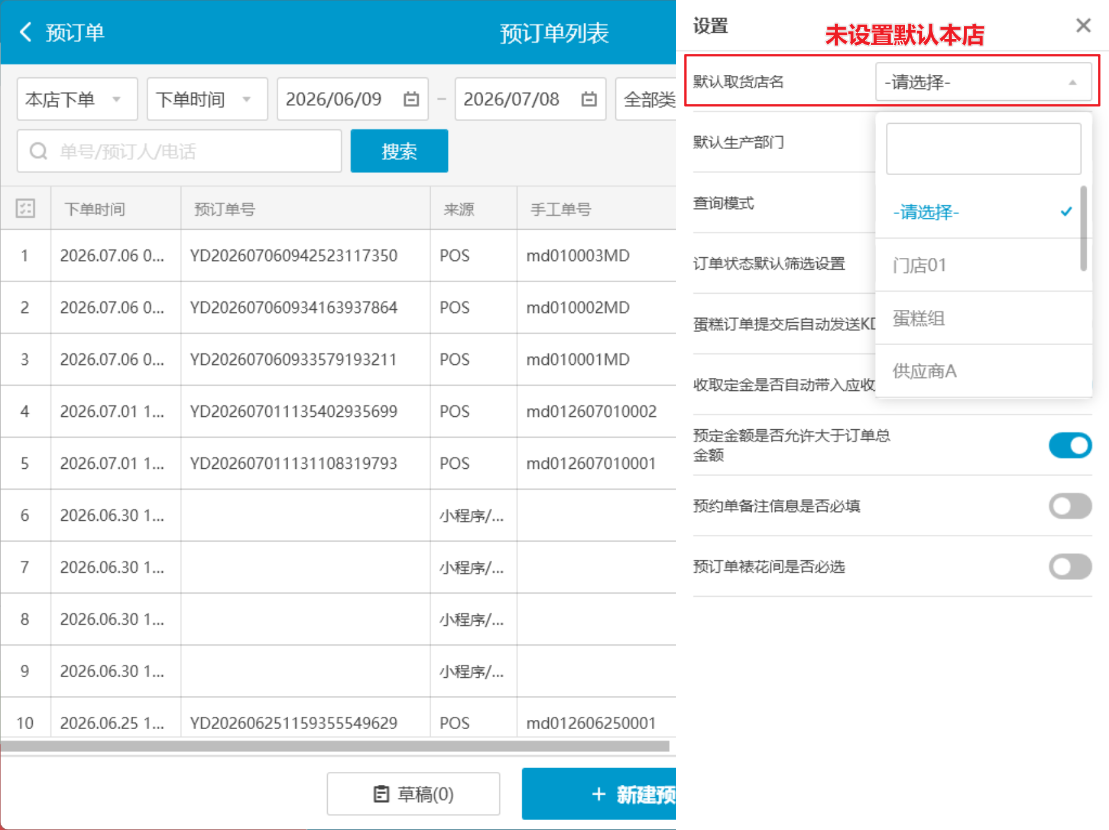

预订单设置【默认生产部门】（默认同步云烘焙后台设置，后台无则默认本店）
适用场景：订单下发的生产部门；
操作路径：PC端-预订单列表-右上角【设置】
操作步骤：
参数【默认生产部门】下拉选择，未设置会默认同步裱花接单门店配置，云烘焙后台未配置则生产部门默认取本店；
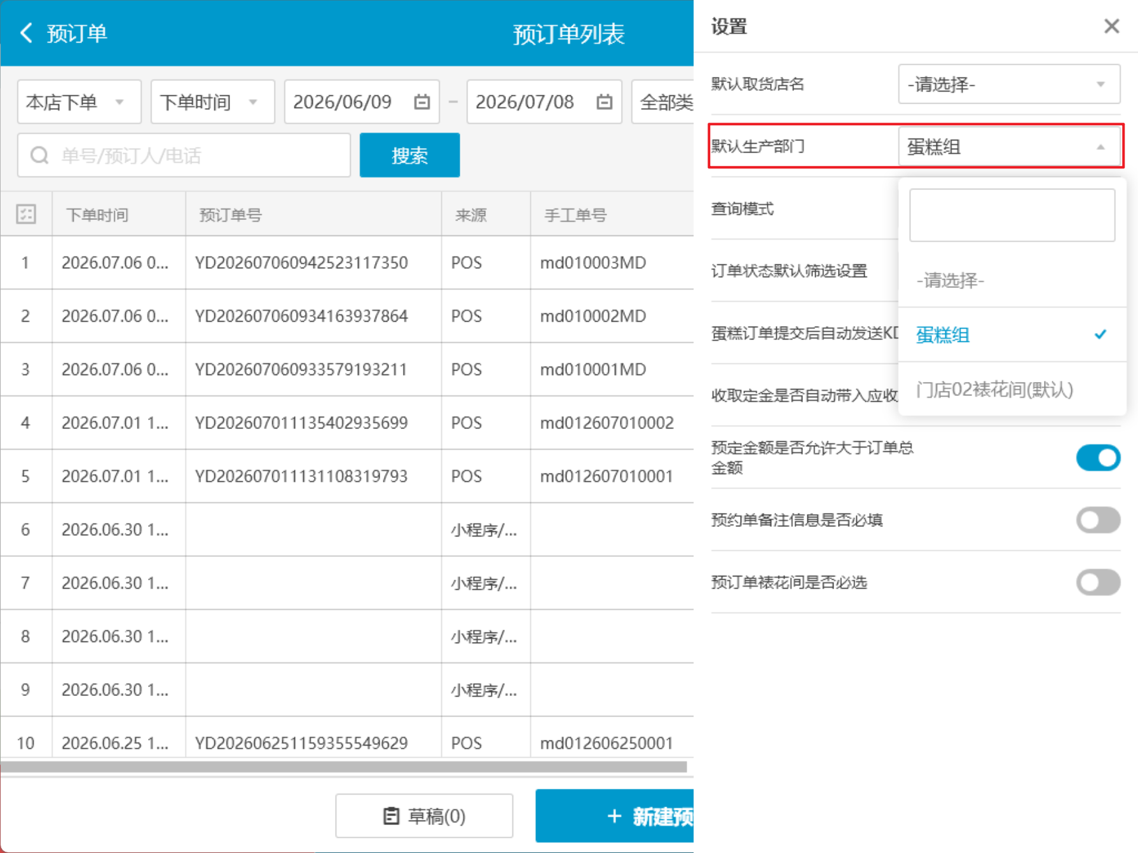

预订单【订单状态默认筛选设置】设置为【待取货】
适用场景：进预订单列表可默认显示待取货订单，这样已完成的单子不会堆在页面；
操作路径：PC端-预订单列表-右上角【设置】
操作步骤：
参数【订单状态默认筛选设置】设置为【待取货】，返回收银主界面，再进来预订单，默认按【待取货】订单状态筛选；
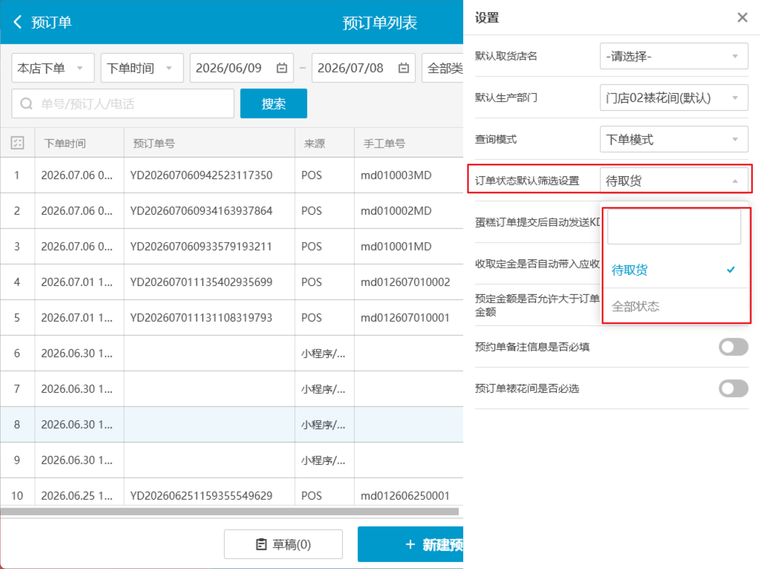

预订单开单
适用场景：门店手动开预订单；
操作路径：PC端-全部菜单-预订单-新建预订单；

步骤 1：添加预订商品
点击【添加商品】，搜索选择商品，点击【加入】，弹窗选择夹心及数量，点击【确定】；
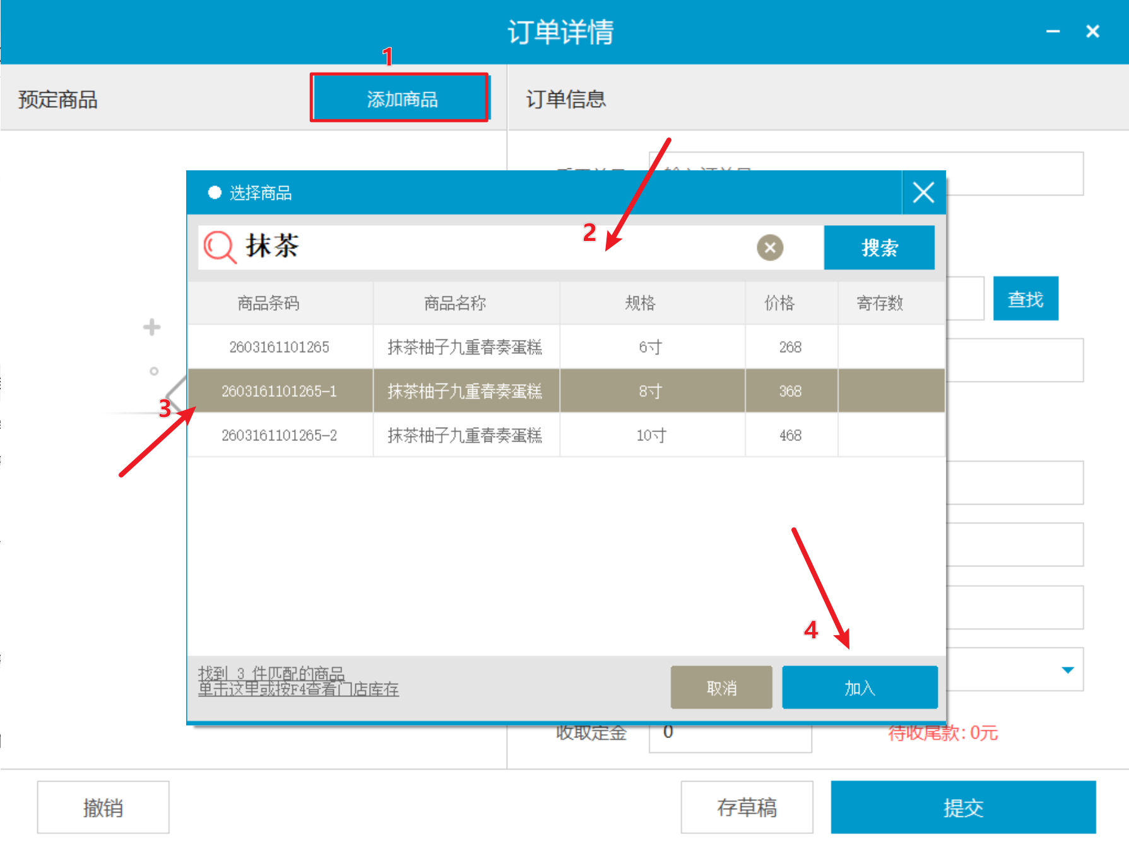
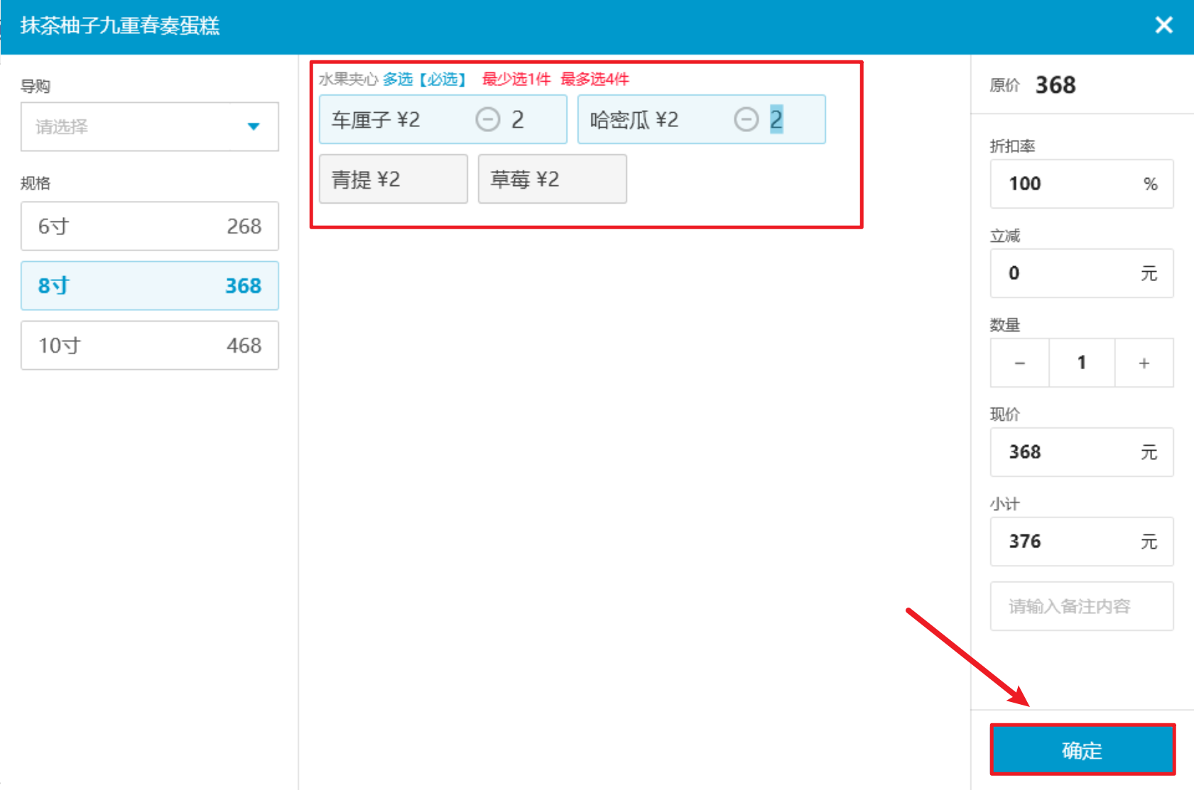

步骤 2：上传定制图片
点击【图片】，选择图片，点击【打开】，图片显示数量（暂不支持预览图片）；
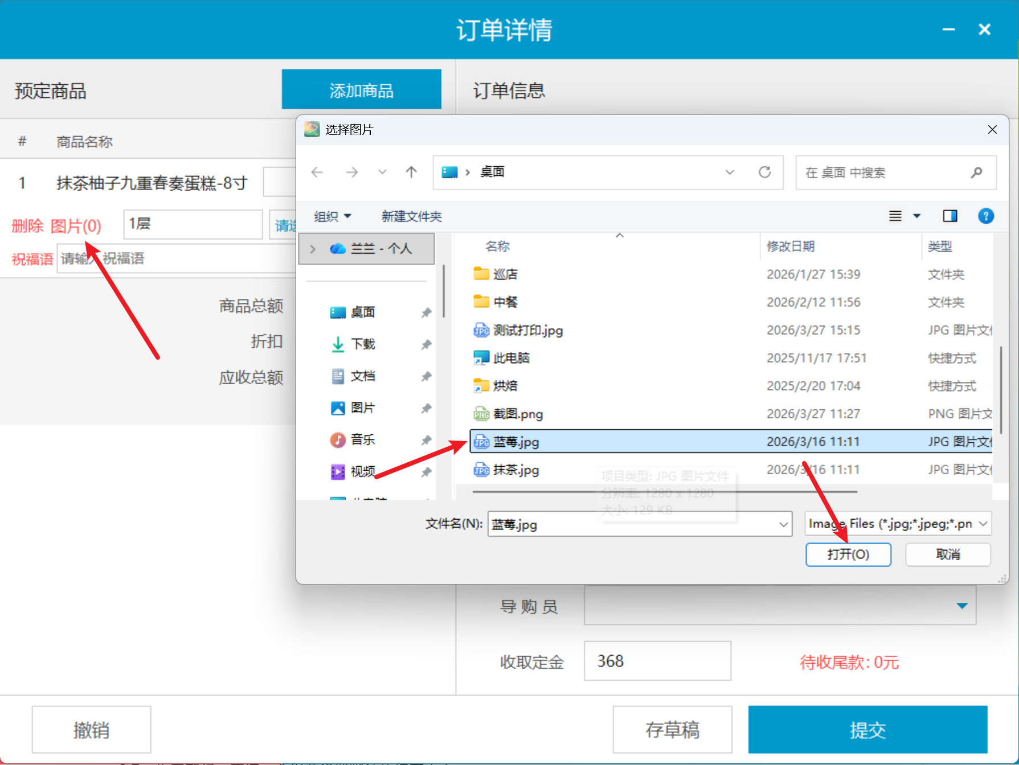
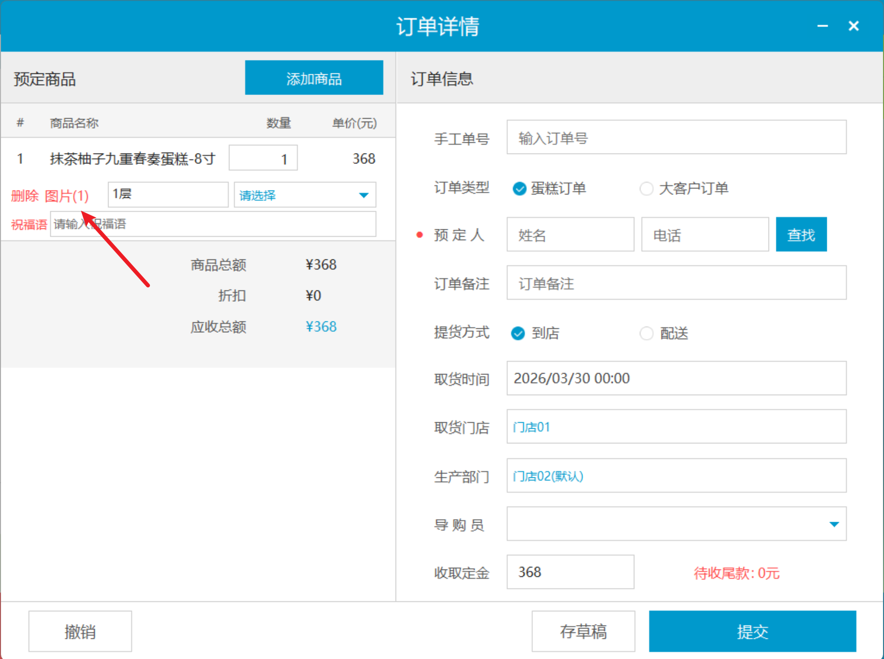

步骤 3：填写祝福语
手动输入祝福语，多个商品可填写多个祝福语，也可选择系统自带的快捷祝福语；
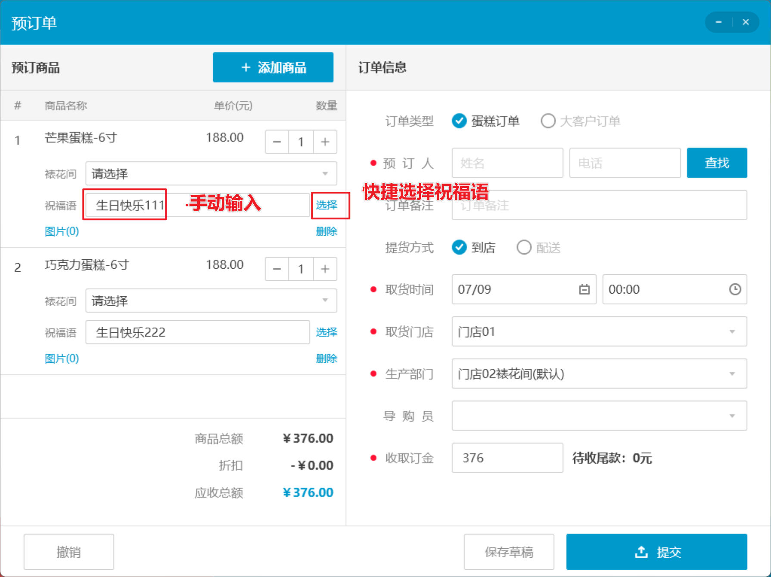
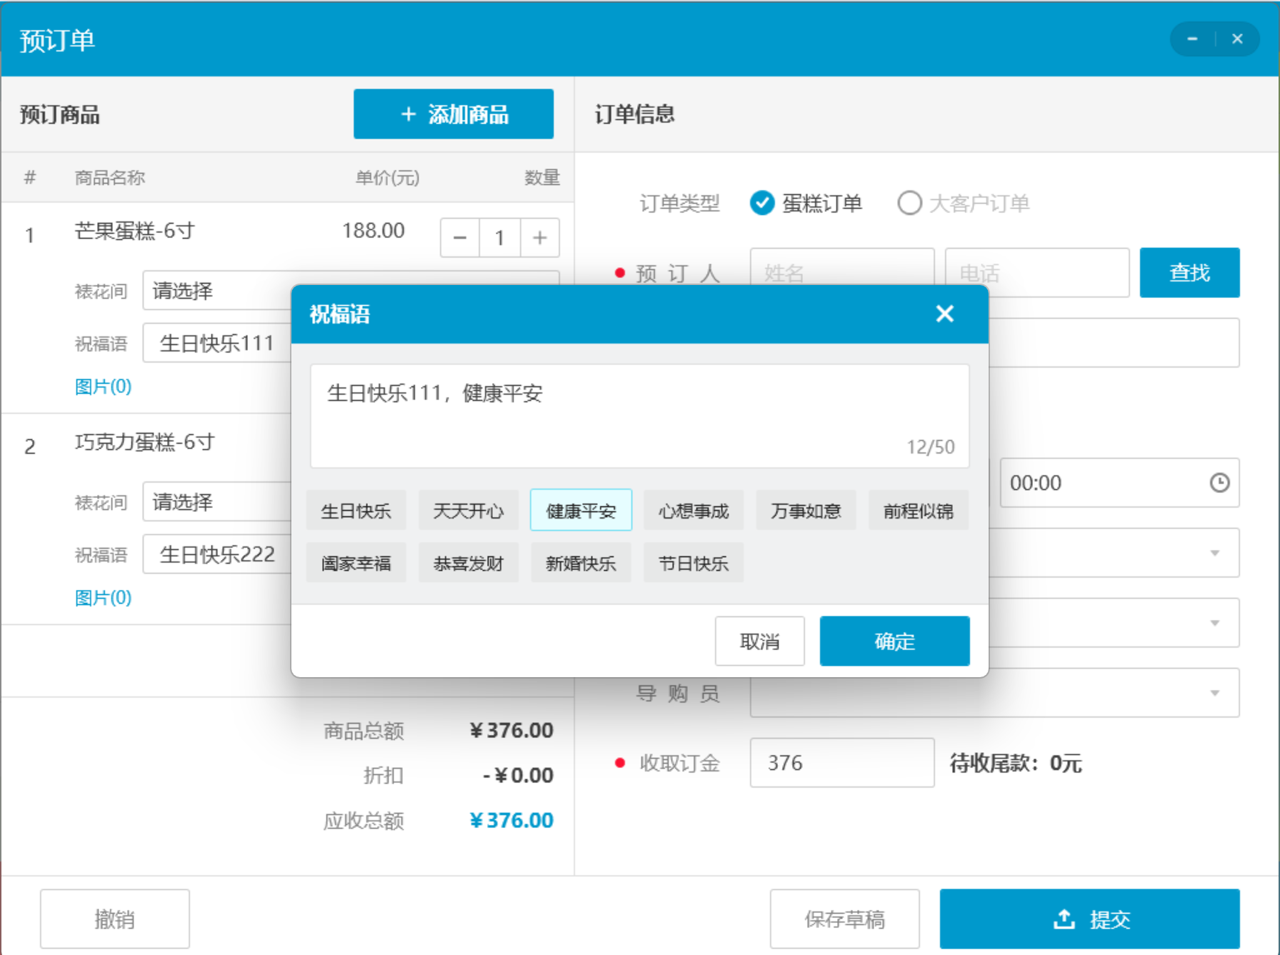

步骤 4：填写预订信息
- 手工单号：
  - 云烘焙后台已配置单号生成规则：隐藏手工单号，按系统规则生成；
  - 云烘焙后台未配置单号生成规则：显示手工单号，可手动输入；
- 订单类型：默认【蛋糕订单】；
- 预订人姓名：必填；
- 电话：必填；
- 订单备注：非必填；
- 提货方式：必填，可切换提货方式，提交后支持修改；
  - 到店
  - 取货时间：必选；
  - 取货门店：必选，设置默认取货门店，支持跨店取货；
- 配送
  - 配送时间：必选；
  - 配送地址：必填，点击【定位】图标可调用地图定位地址；
- 生产部门：必选，默认选中接单门店配置的默认裱花间，提交后支持修改；
- 导购员：非必选；
- 收取定金：自提可付定金，配送需全款；
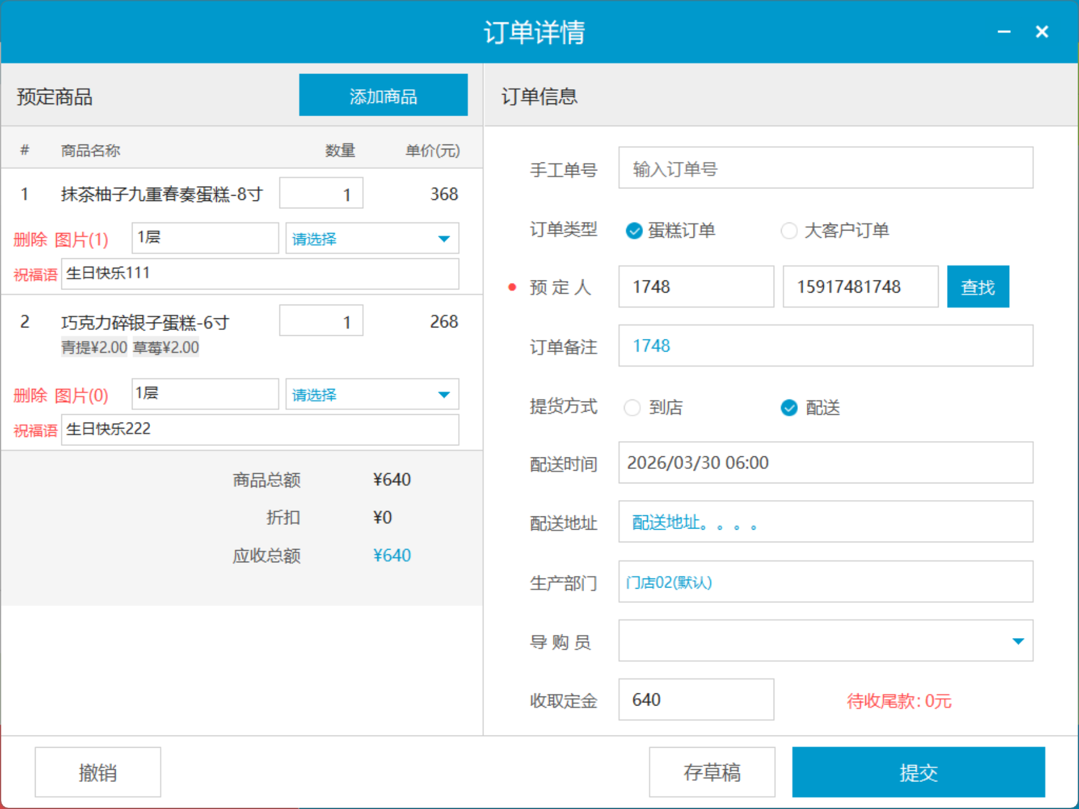

步骤 5：提交预订单并支付
点击【提交】，跳转收款界面 ，选择支付方式，点击【确定】，自动下发裱花间；
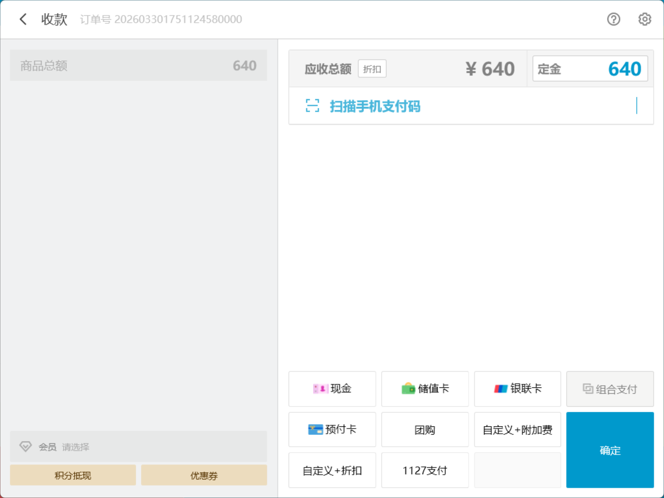

预订单改单
适用场景：顾客修改提货方式、取货/配送时间、取货门店/配送地址等信息；
前置条件：预订单未到店；
操作路径：PC端-全部菜单-预订单；
操作步骤：
找到对应的预订单，双击打开预订单，点击【编辑】，可修改以下信息，点击【保存】，下发裱花间；
- 商品：可删除，通知裱花间；
- 图片：可修改，通知裱花间，但裱花间的图不会被替换，会叠加；
- 祝福语：可修改，通知裱花间；
- 手工单号：
  - 云烘焙后台已配置单号生成规则：隐藏手工单号，手工单号按系统规则生成，不可编辑；
  - 云烘焙后台未配置单号生成规则：显示手工单号，可编辑修改；
- 订单备注：可修改，通知裱花间；
- 提货方式：可修改，通知裱花间；
- 取货时间/配送时间：可修改，通知裱花间；
- 取货门店/配送地址：可修改，通知裱花间；
- 生产部门：可修改，旧裱花间单子直接移除，旧裱花间没有作废提醒和通知，新裱花间接到改单通知；
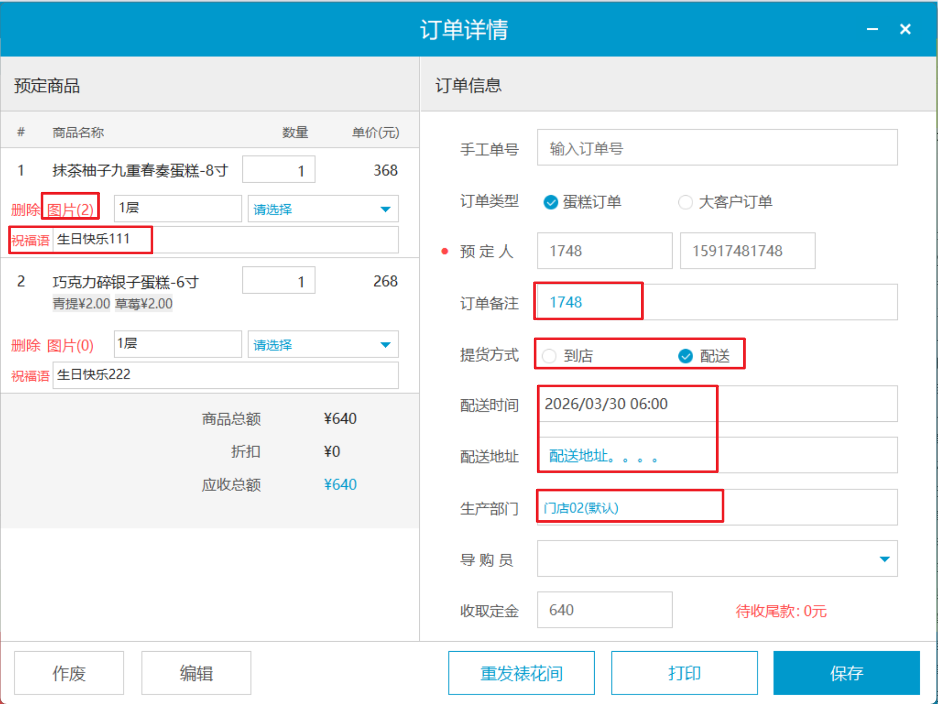

预订单作废

未制作可作废
适用场景：顾客取消订单；
前置条件：预订单未到店 & 订单状态【未发送】【已接收】【待取货】;
操作路径：PC端-全部菜单-预订单；
操作步骤：
找到对应的预订单，注意订单状态是【未发送】【已接收】【待取货】， 双击打开预订单详情页，点击【作废】，弹窗点击【确定】；
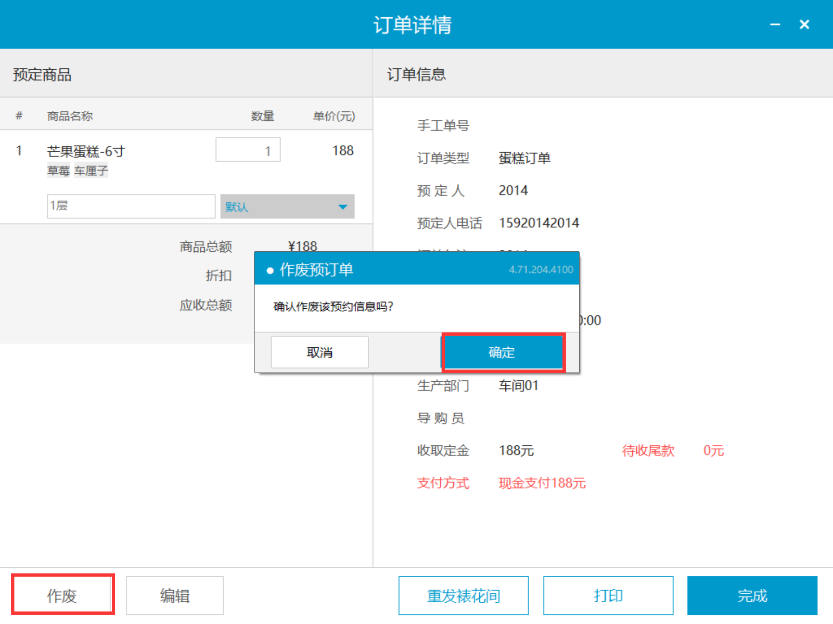

制作中开关控制作废
适用场景：制作中是否作废可由开关控制（注意：云烘焙后台开关设置后PC本地要手动同步下数据，开关才会生效）
前置条件：预订单状态是【制作中】
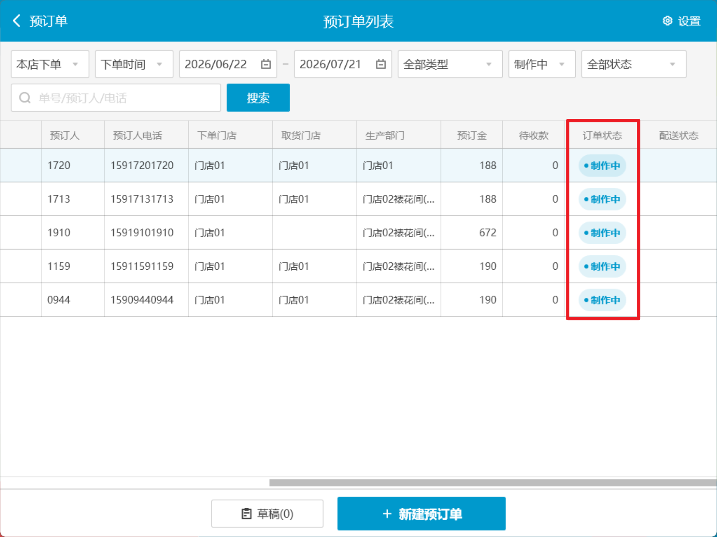
功能说明
1）开启【预订单网单不允许作废】，点击【作废】，作废失败，提示“该预订单已制作完成，不能作废”；
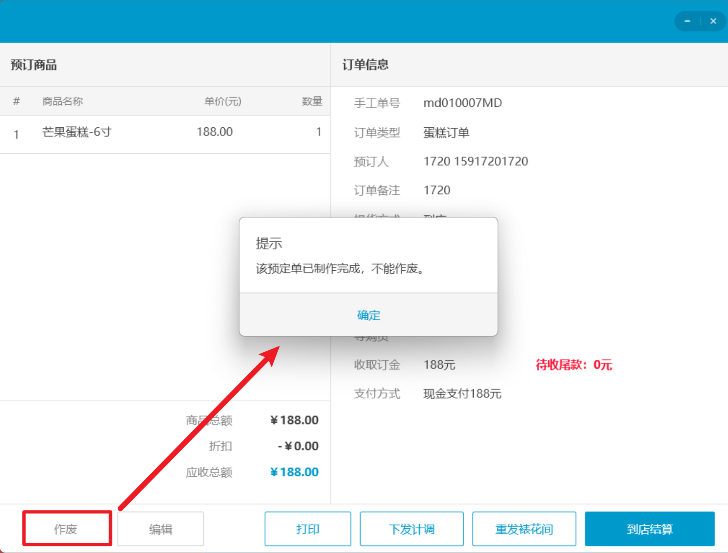
2）关闭【预订单网单不允许作废】 ，点击【作废】，作废成功；
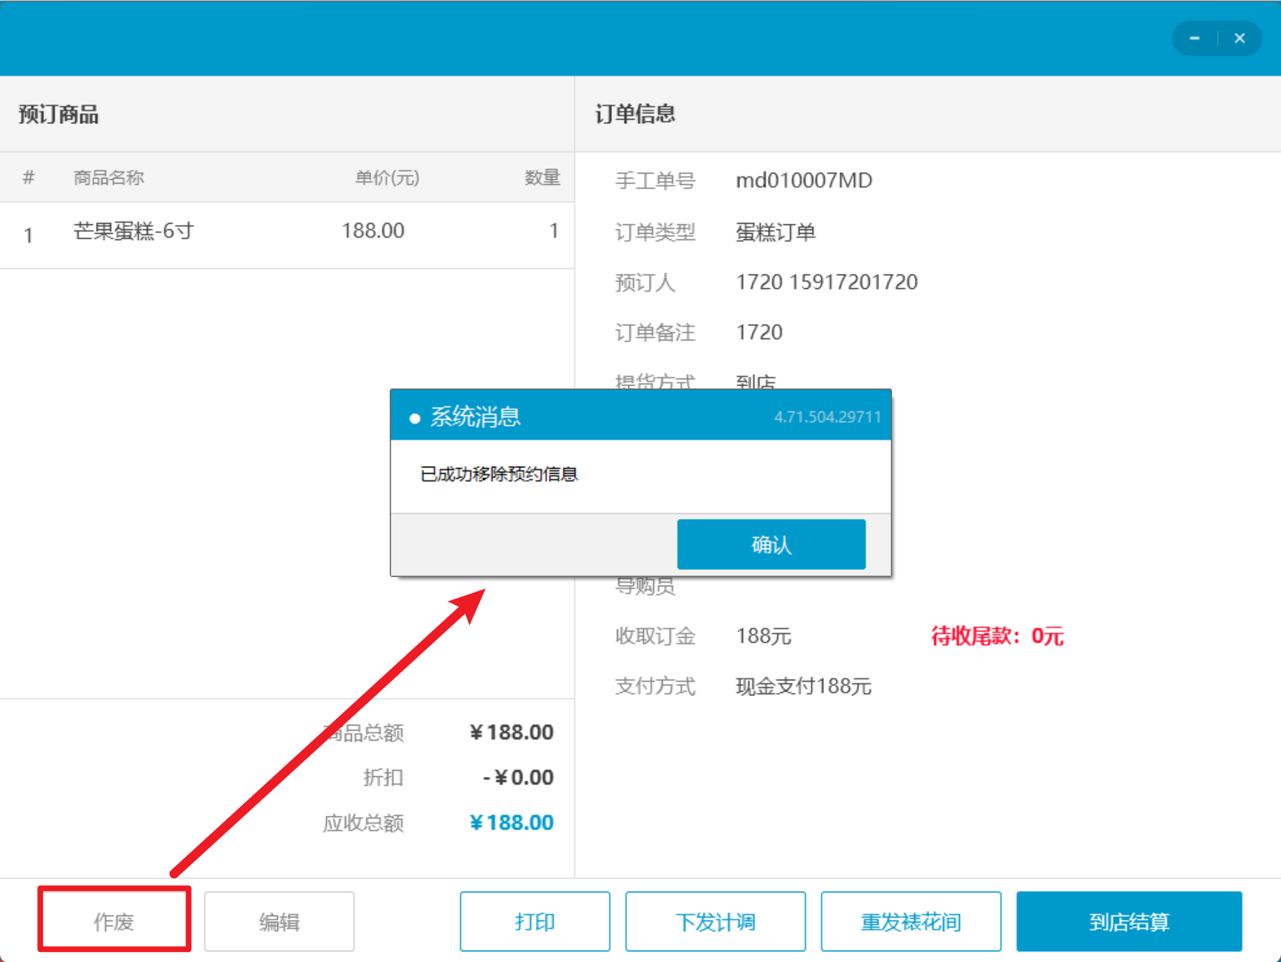

制作完成开关控制作废
适用场景：制作完成是否作废由开关控制（注意：云烘焙后台开关设置后PC本地要手动同步下数据，开关才会生效）
前置条件：预订单状态是【生产完成】
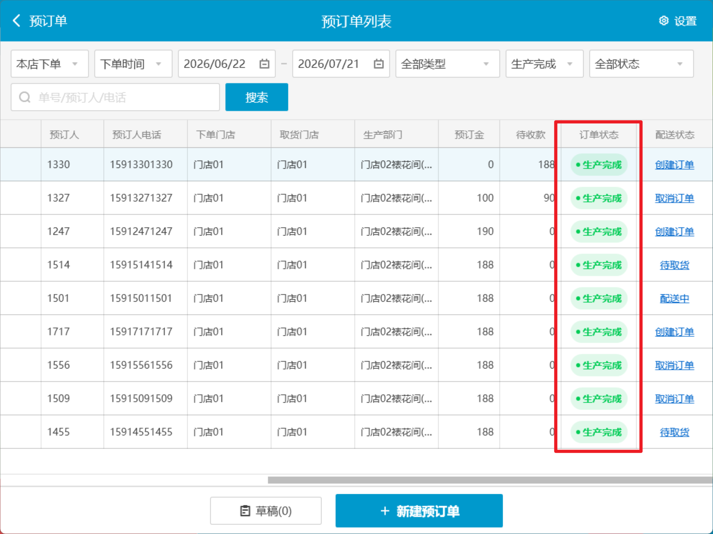
操作步骤：
开启【预订单网单不允许作废】 ，点击【作废】，作废失败，提示“该预订单已制作完成，不能作废”；
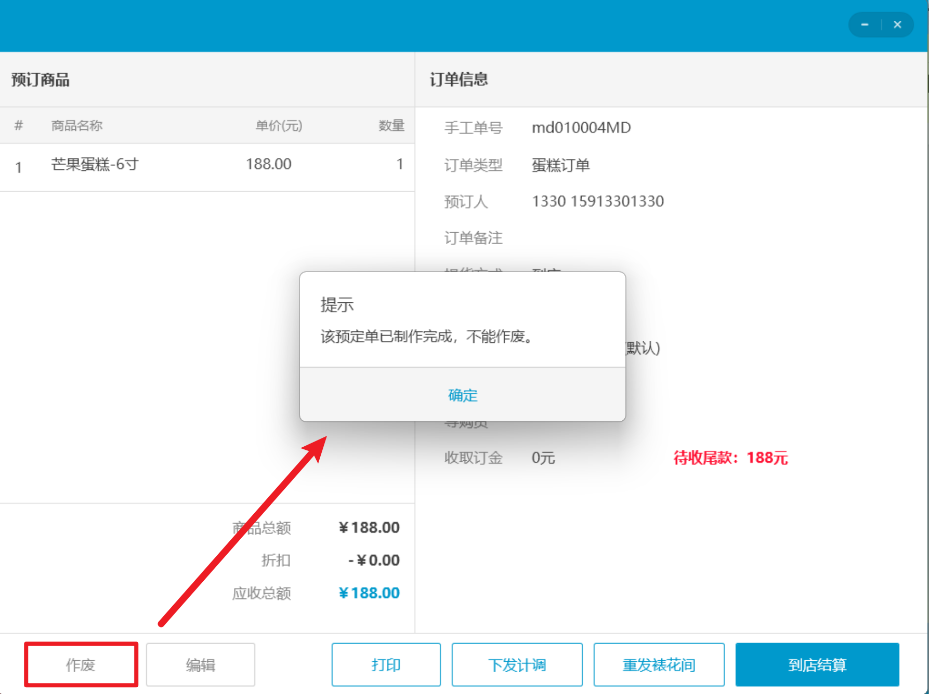
关闭【预订单网单不允许作废】 ，点击【作废】，作废成功；
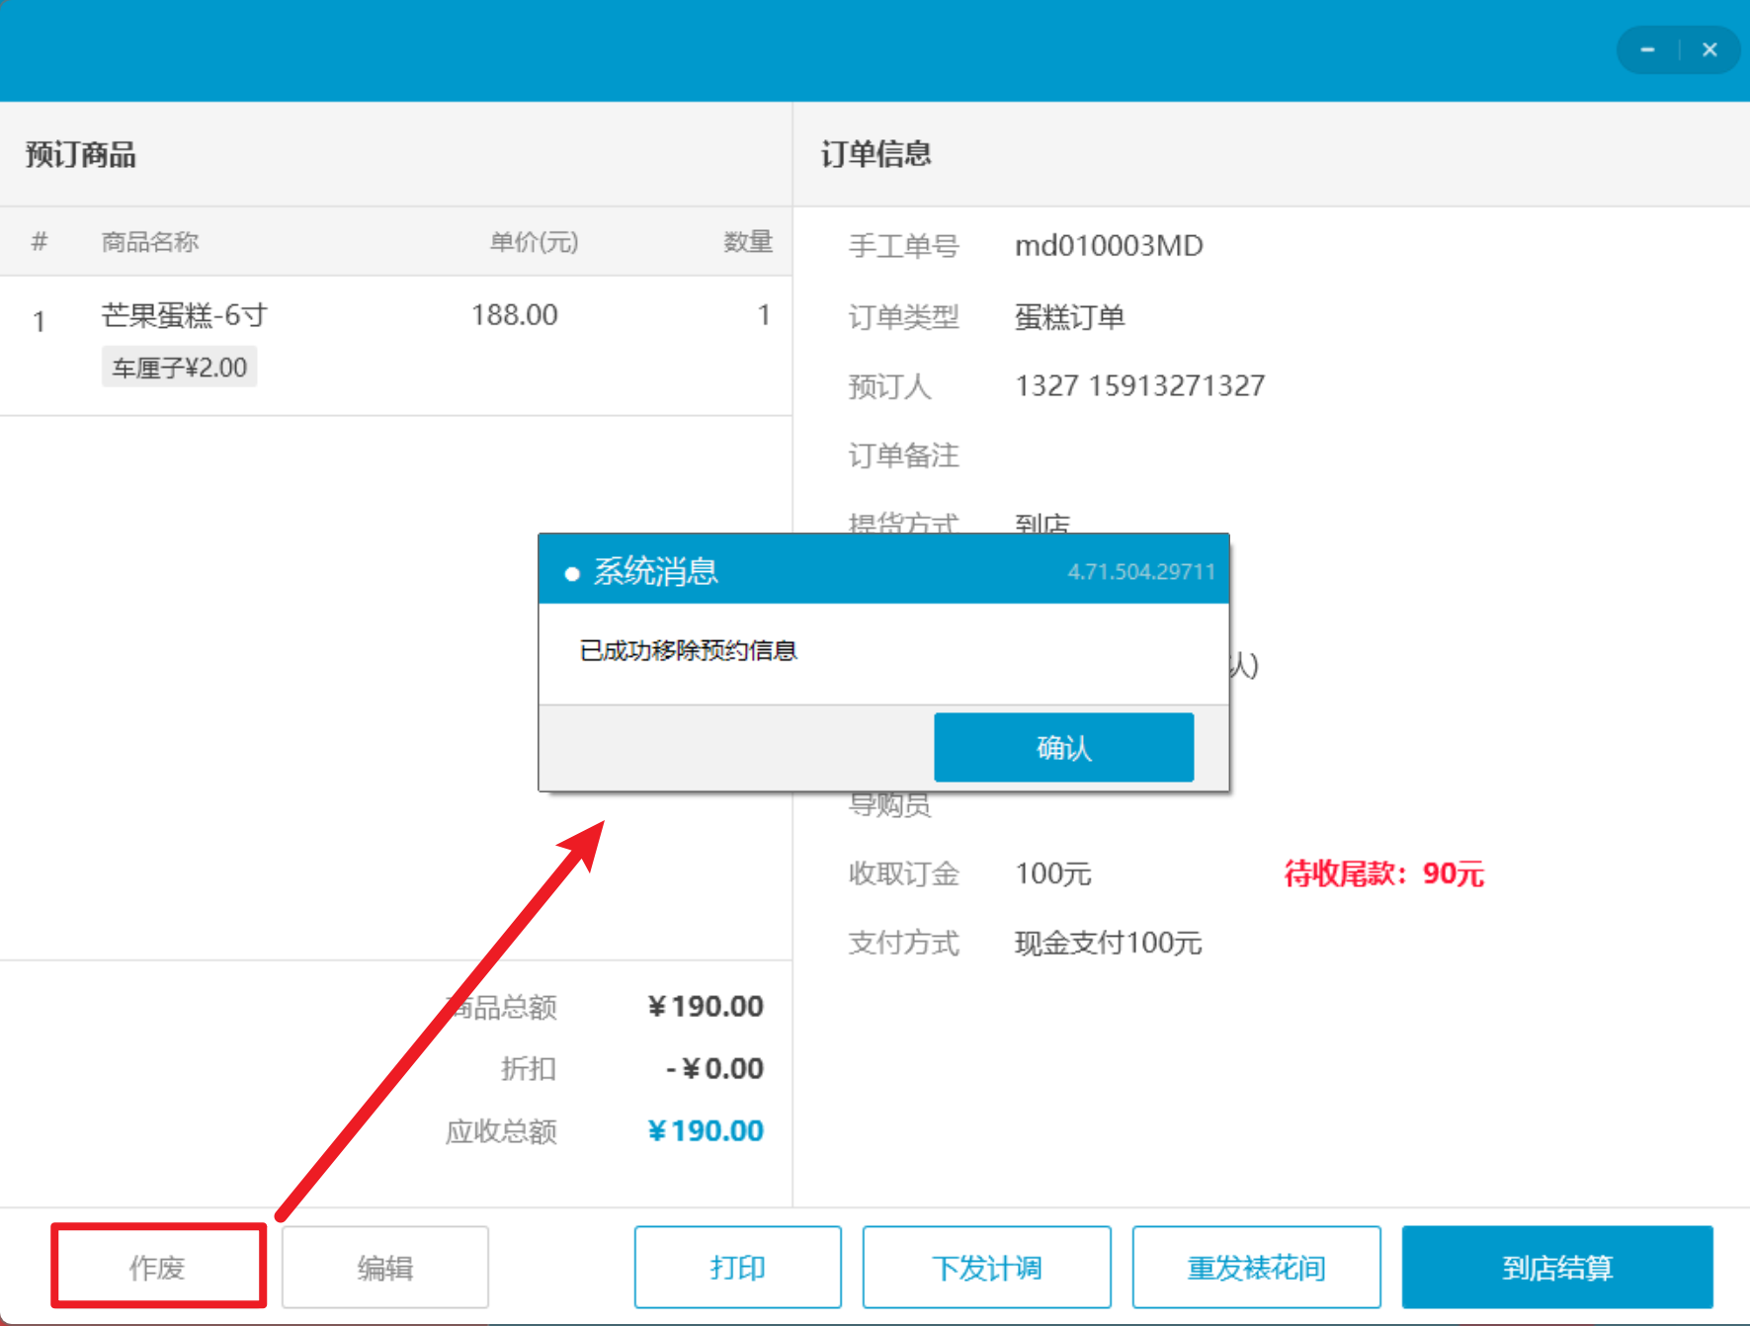

预订单自提（到店）
适用场景：客户到店取货，可能有待付款尾款需结清，收银后蛋糕库存扣减，下单门店生成销售单据计入营业额；
操作路径：PC端-全部菜单-预订单；
操作步骤：
找到对应的预订单，双击打开预订单详情页，点击【到店】，跳转收款界面，选择支付方式并确认，收银成功，蛋糕库存扣减，生成销售单据；
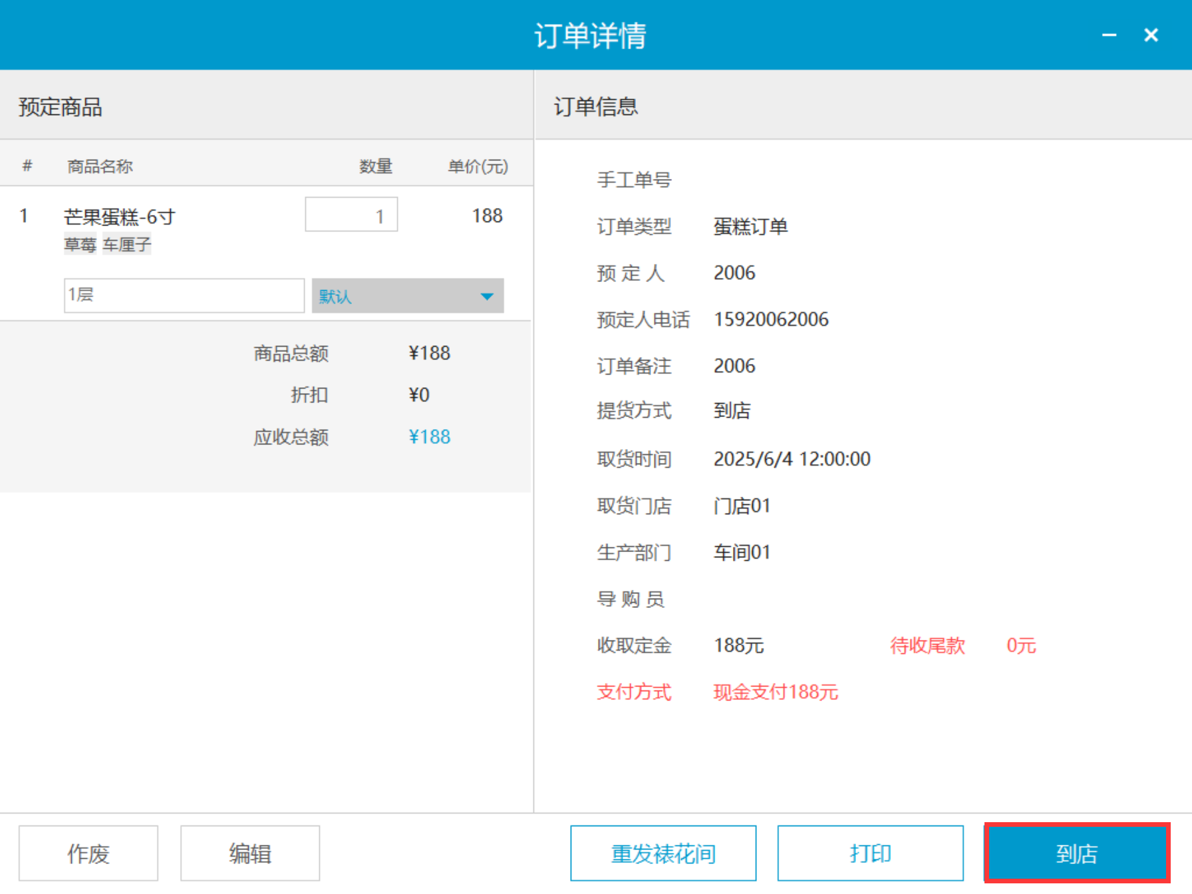
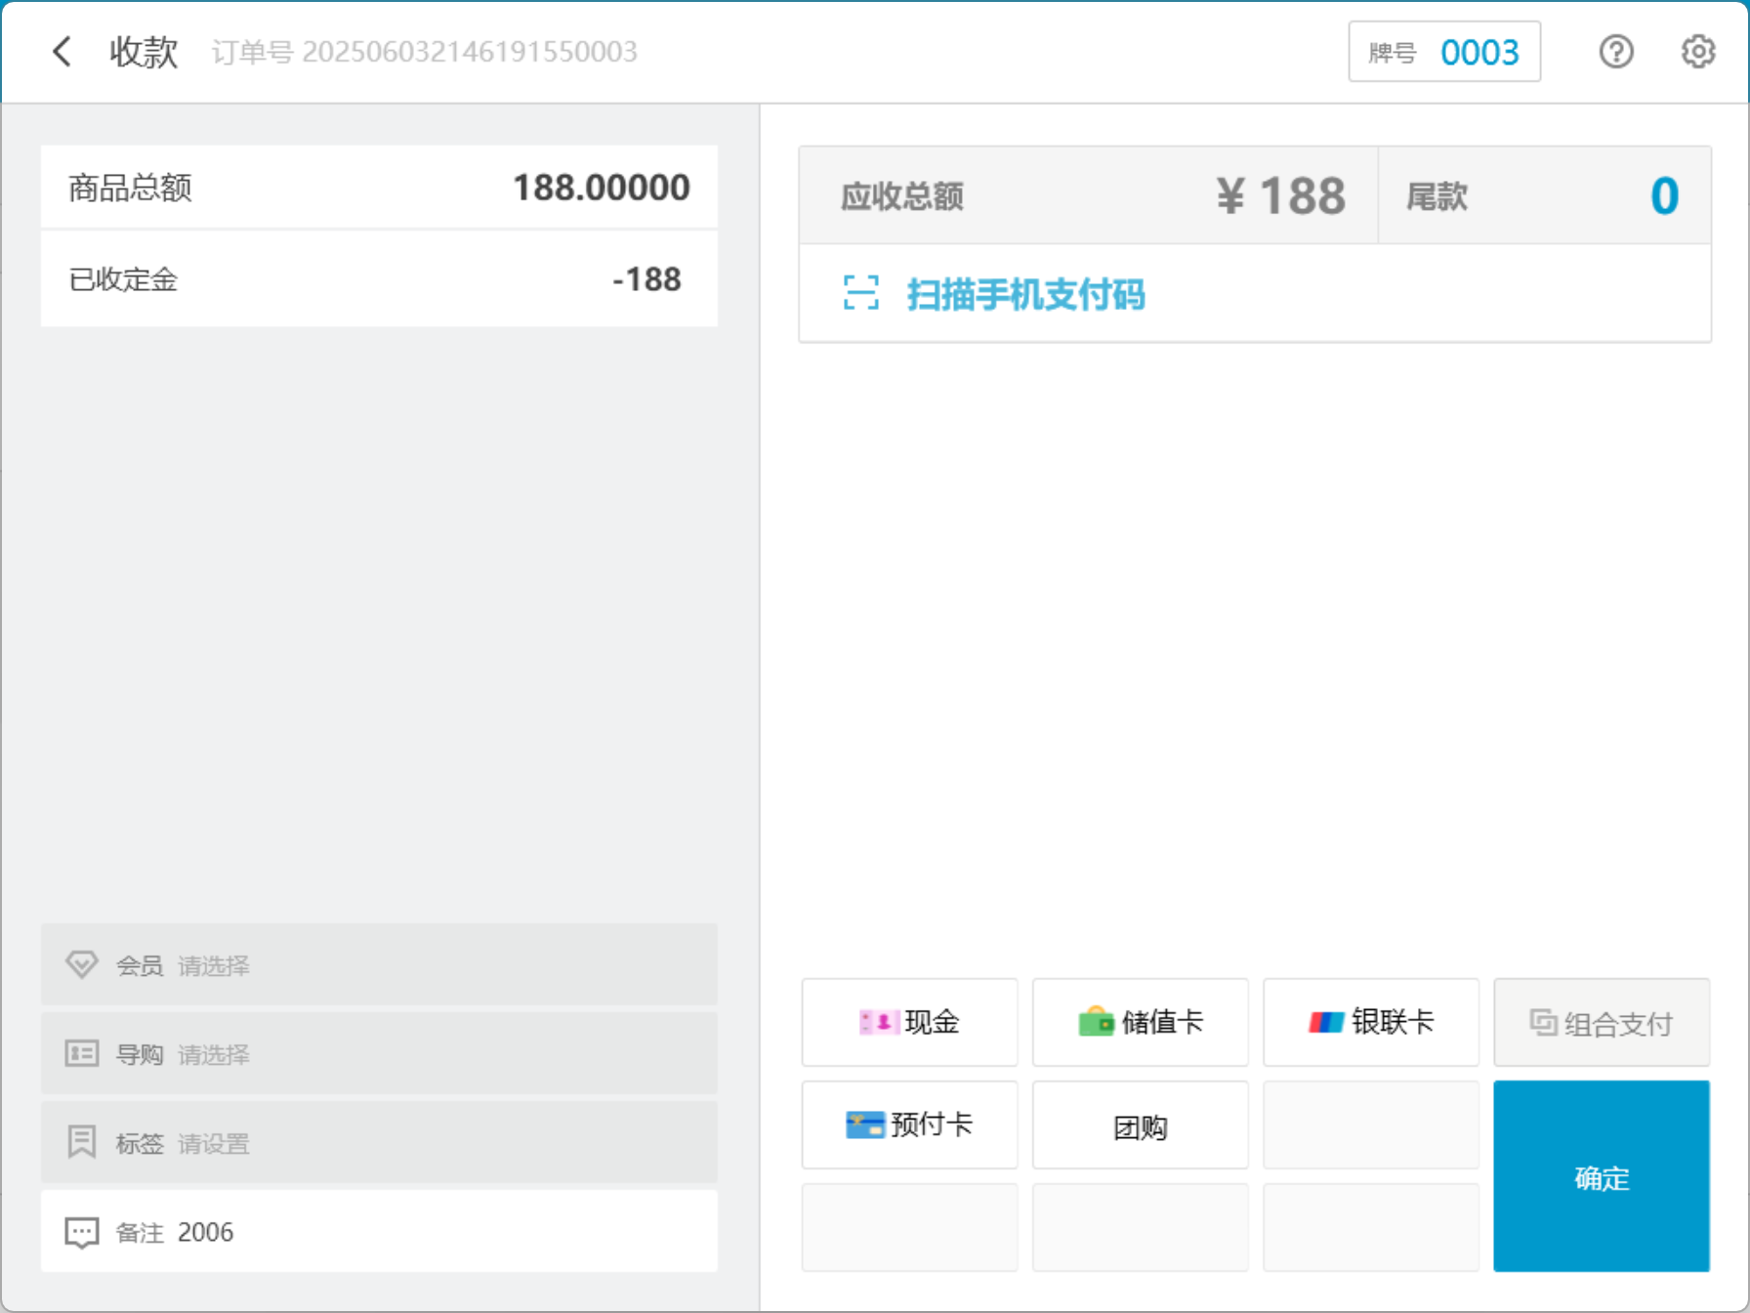

预订单配送（完成）
适场景：配送单，裱花间已配送，门店确认，蛋糕库存扣减，下单门店生成销售单据计入营业额；
操作路径：PC端-全部菜单-预订单；
操作步骤：
到对应的预订单，双击打开预订单详情页，点击【完成】，收银成功，蛋糕库存扣减，生成销售单据；
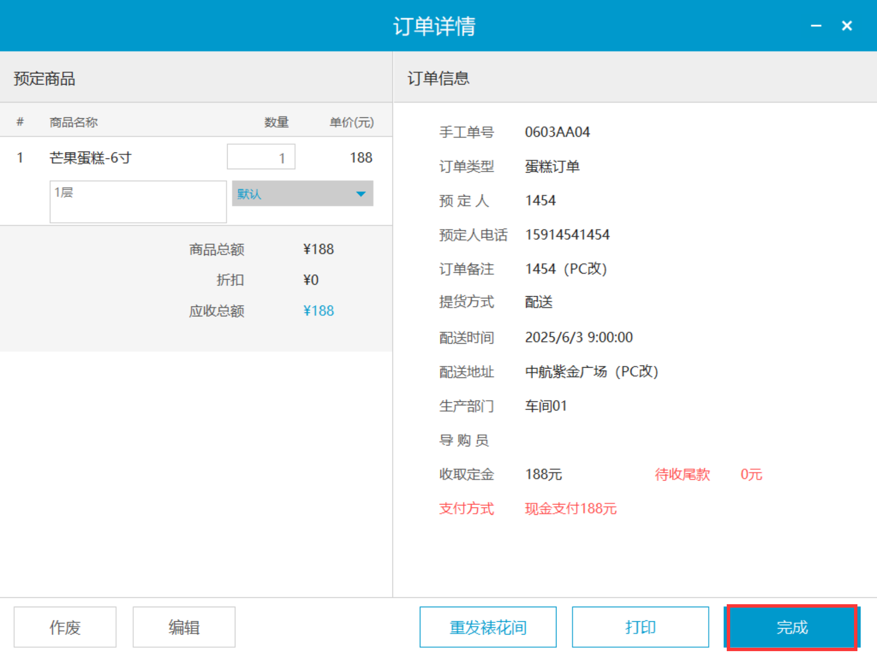

预订单列表

查看预订单制作进度
适用场景：查看预订单制作进度；
操作路径：PC端-全部菜单-预订单-预订单列表；
操作步骤：
找到对应的预订单，查看订单状态是否是【制作中】【生产完成】；
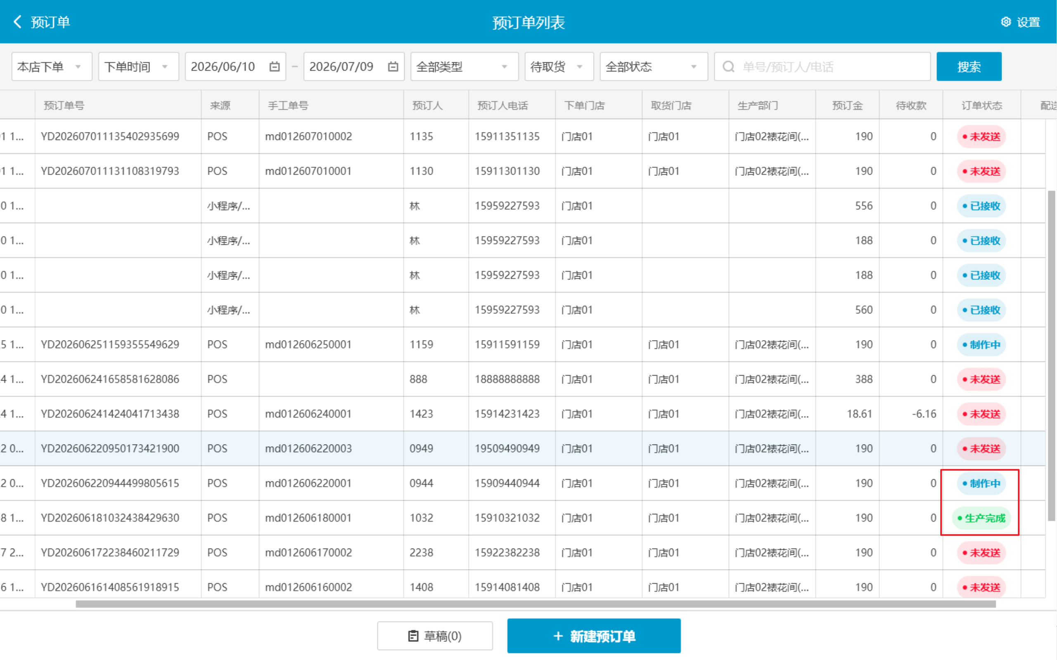

查看预订单配送状态和配送轨迹
适用场景：查看预订单配送进度； 操作路径：PC端-全部菜单-预订单-预订单列表；
操作步骤：
找到对应的预订单，查看配送状态，点击配送状态可打开预约提货单H5，可查看配送轨迹；
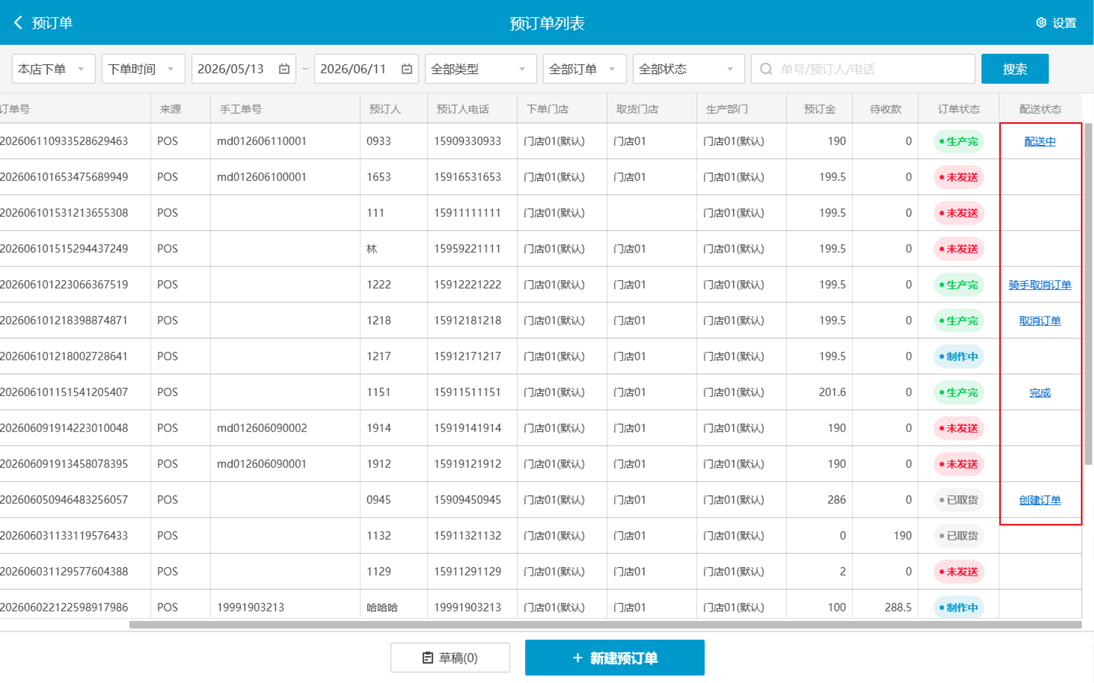
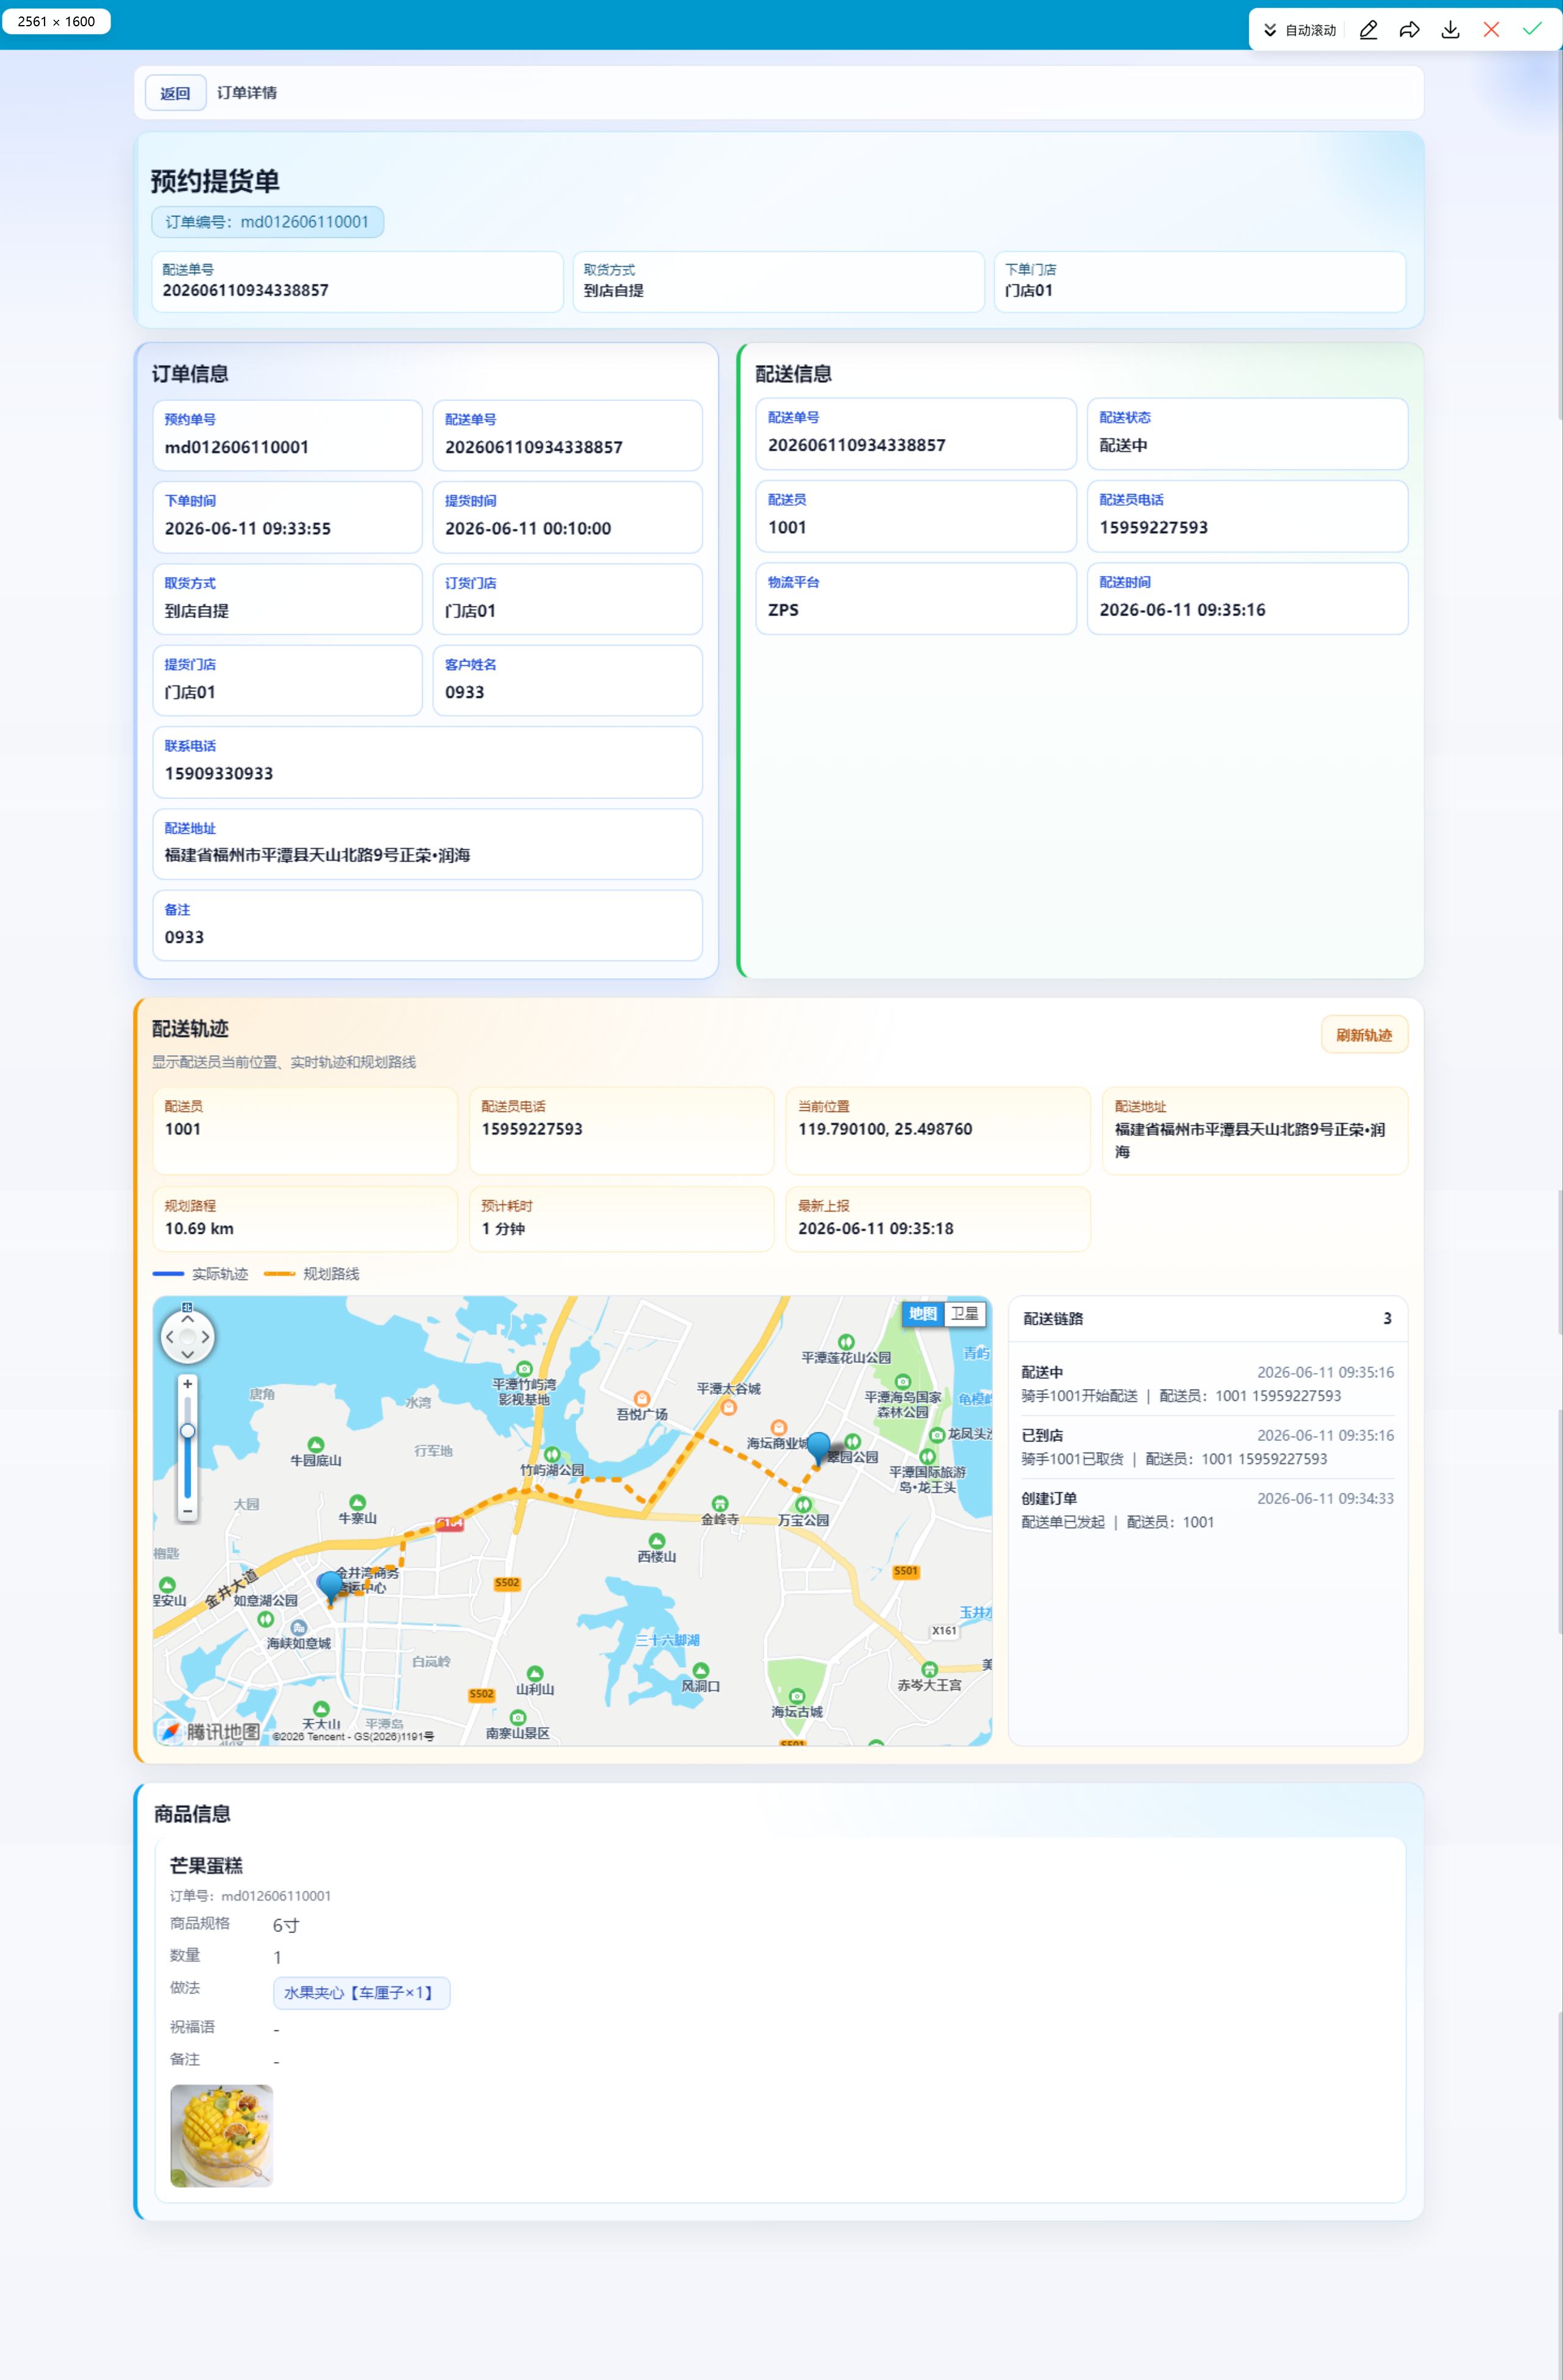

复用预订单
适用场景：在原有预订单基础上复用并修改信息
操作路径：PC端-全部菜单-预订单-预订单列表

步骤 1：点击【复用】
可复制预订单商品信息、订单信息
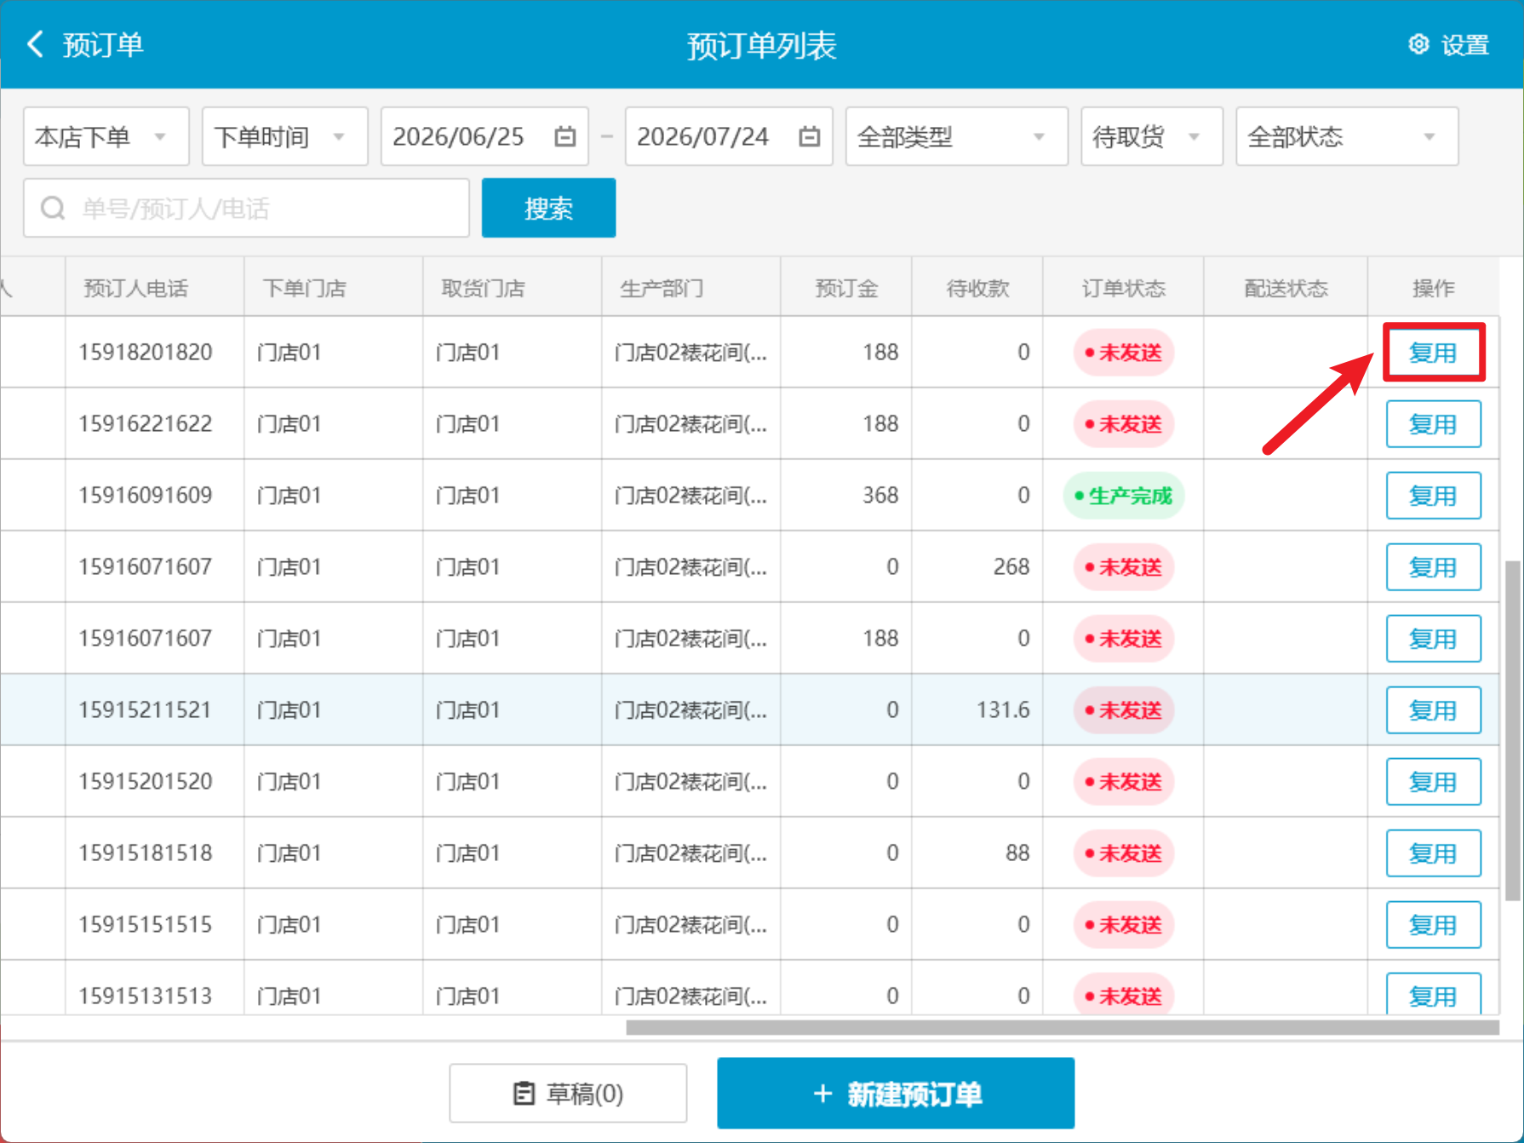

步骤 2：可编辑、删除商品信息
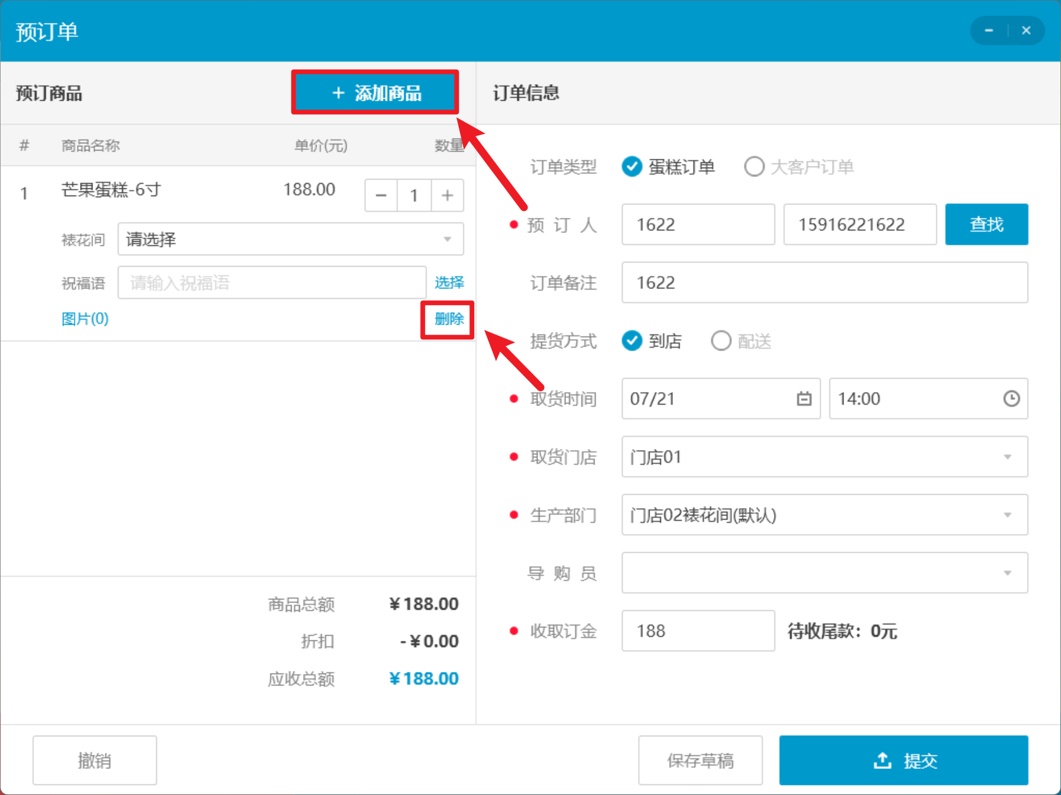

步骤 3：可修改订单信息
点击【提交】，跳转支付界面，支付成功后后生成新的预订单
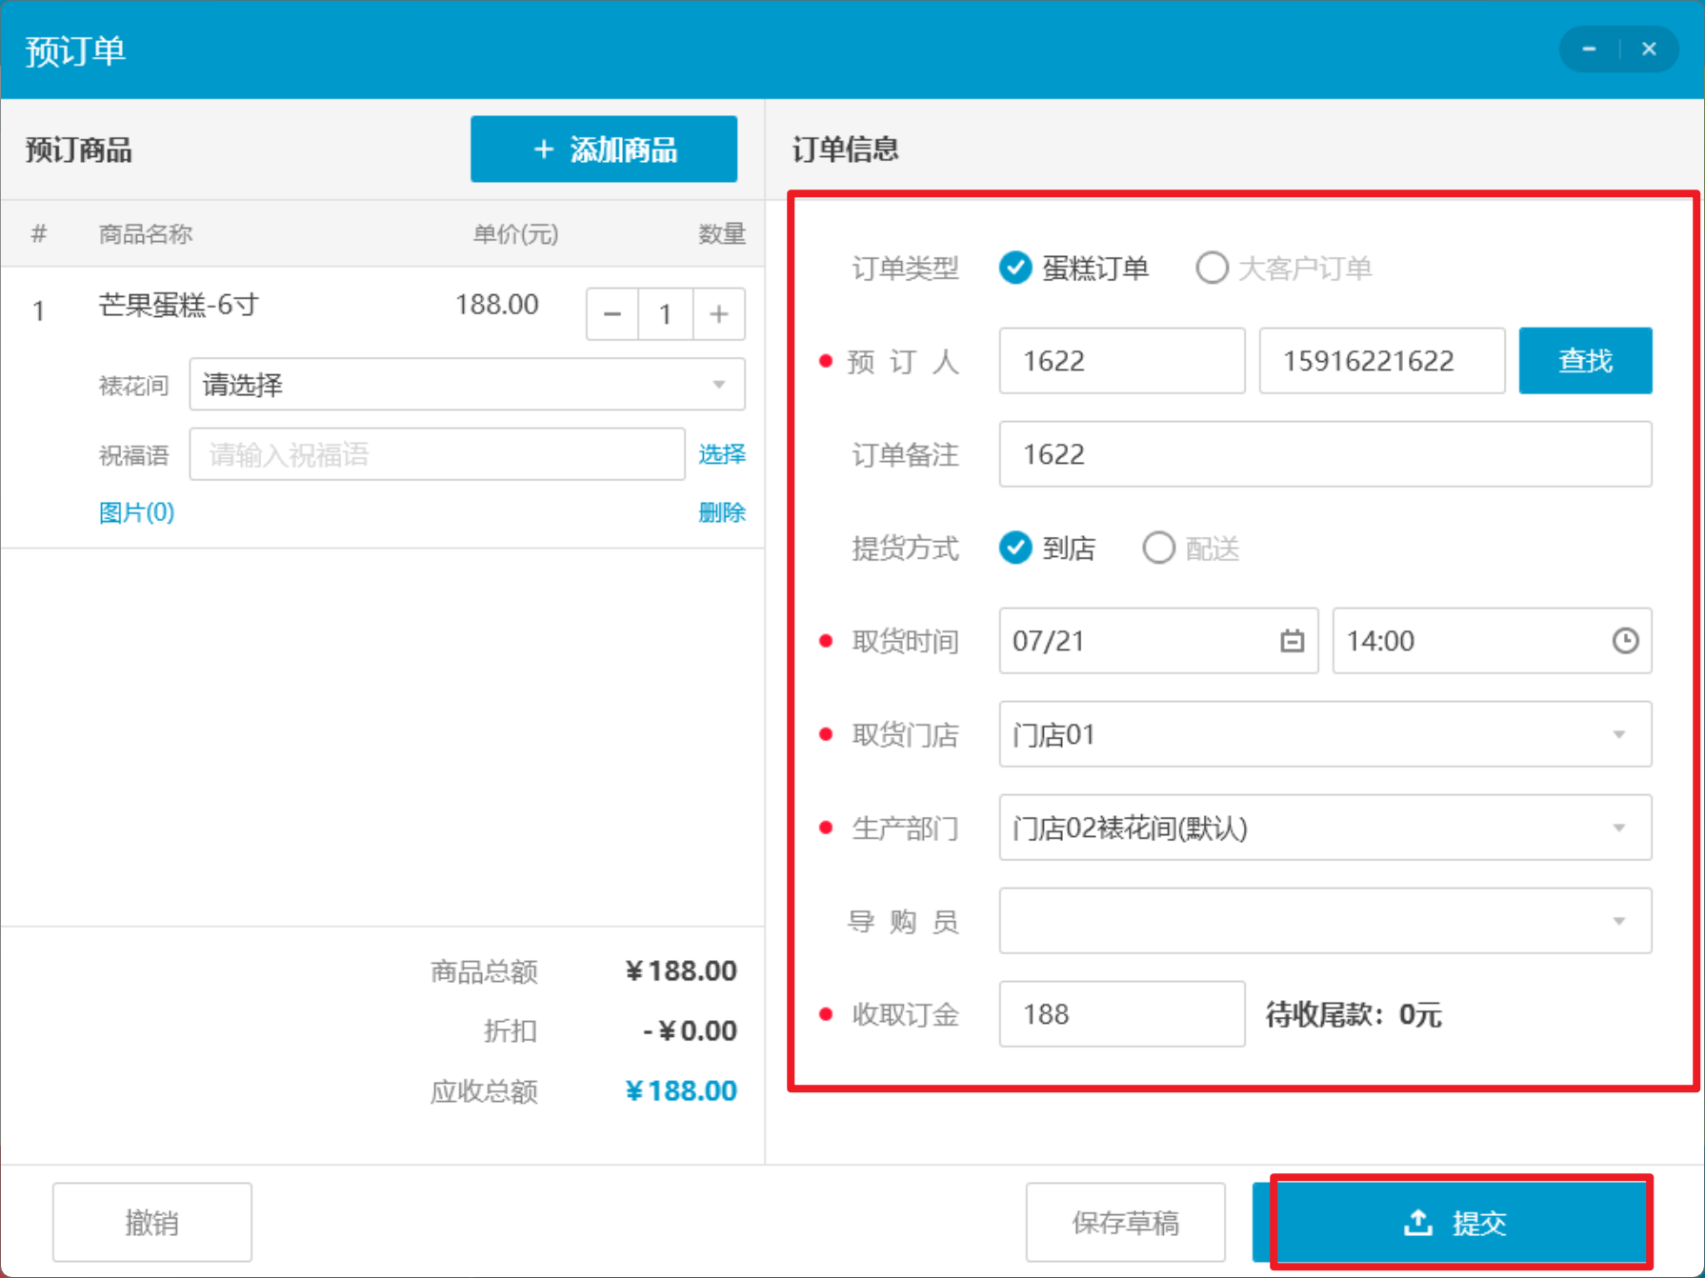

网单转预订单

网单预订单接单
适用场景：收银端接收来自小程序、网单、外卖单转成的预订单
操作路径：PC端-全部菜单-预订单
前置条件
- 售后工具开启【烘焙网单生成预订单】
- 云端设置商品标签为【网单区分蛋糕】
操作步骤：
1）小程序、网店、外卖平台下单
2）查看预订单列表，显示下单时间、来源为小程序/网单、预订人电话、预订金，其他为空；
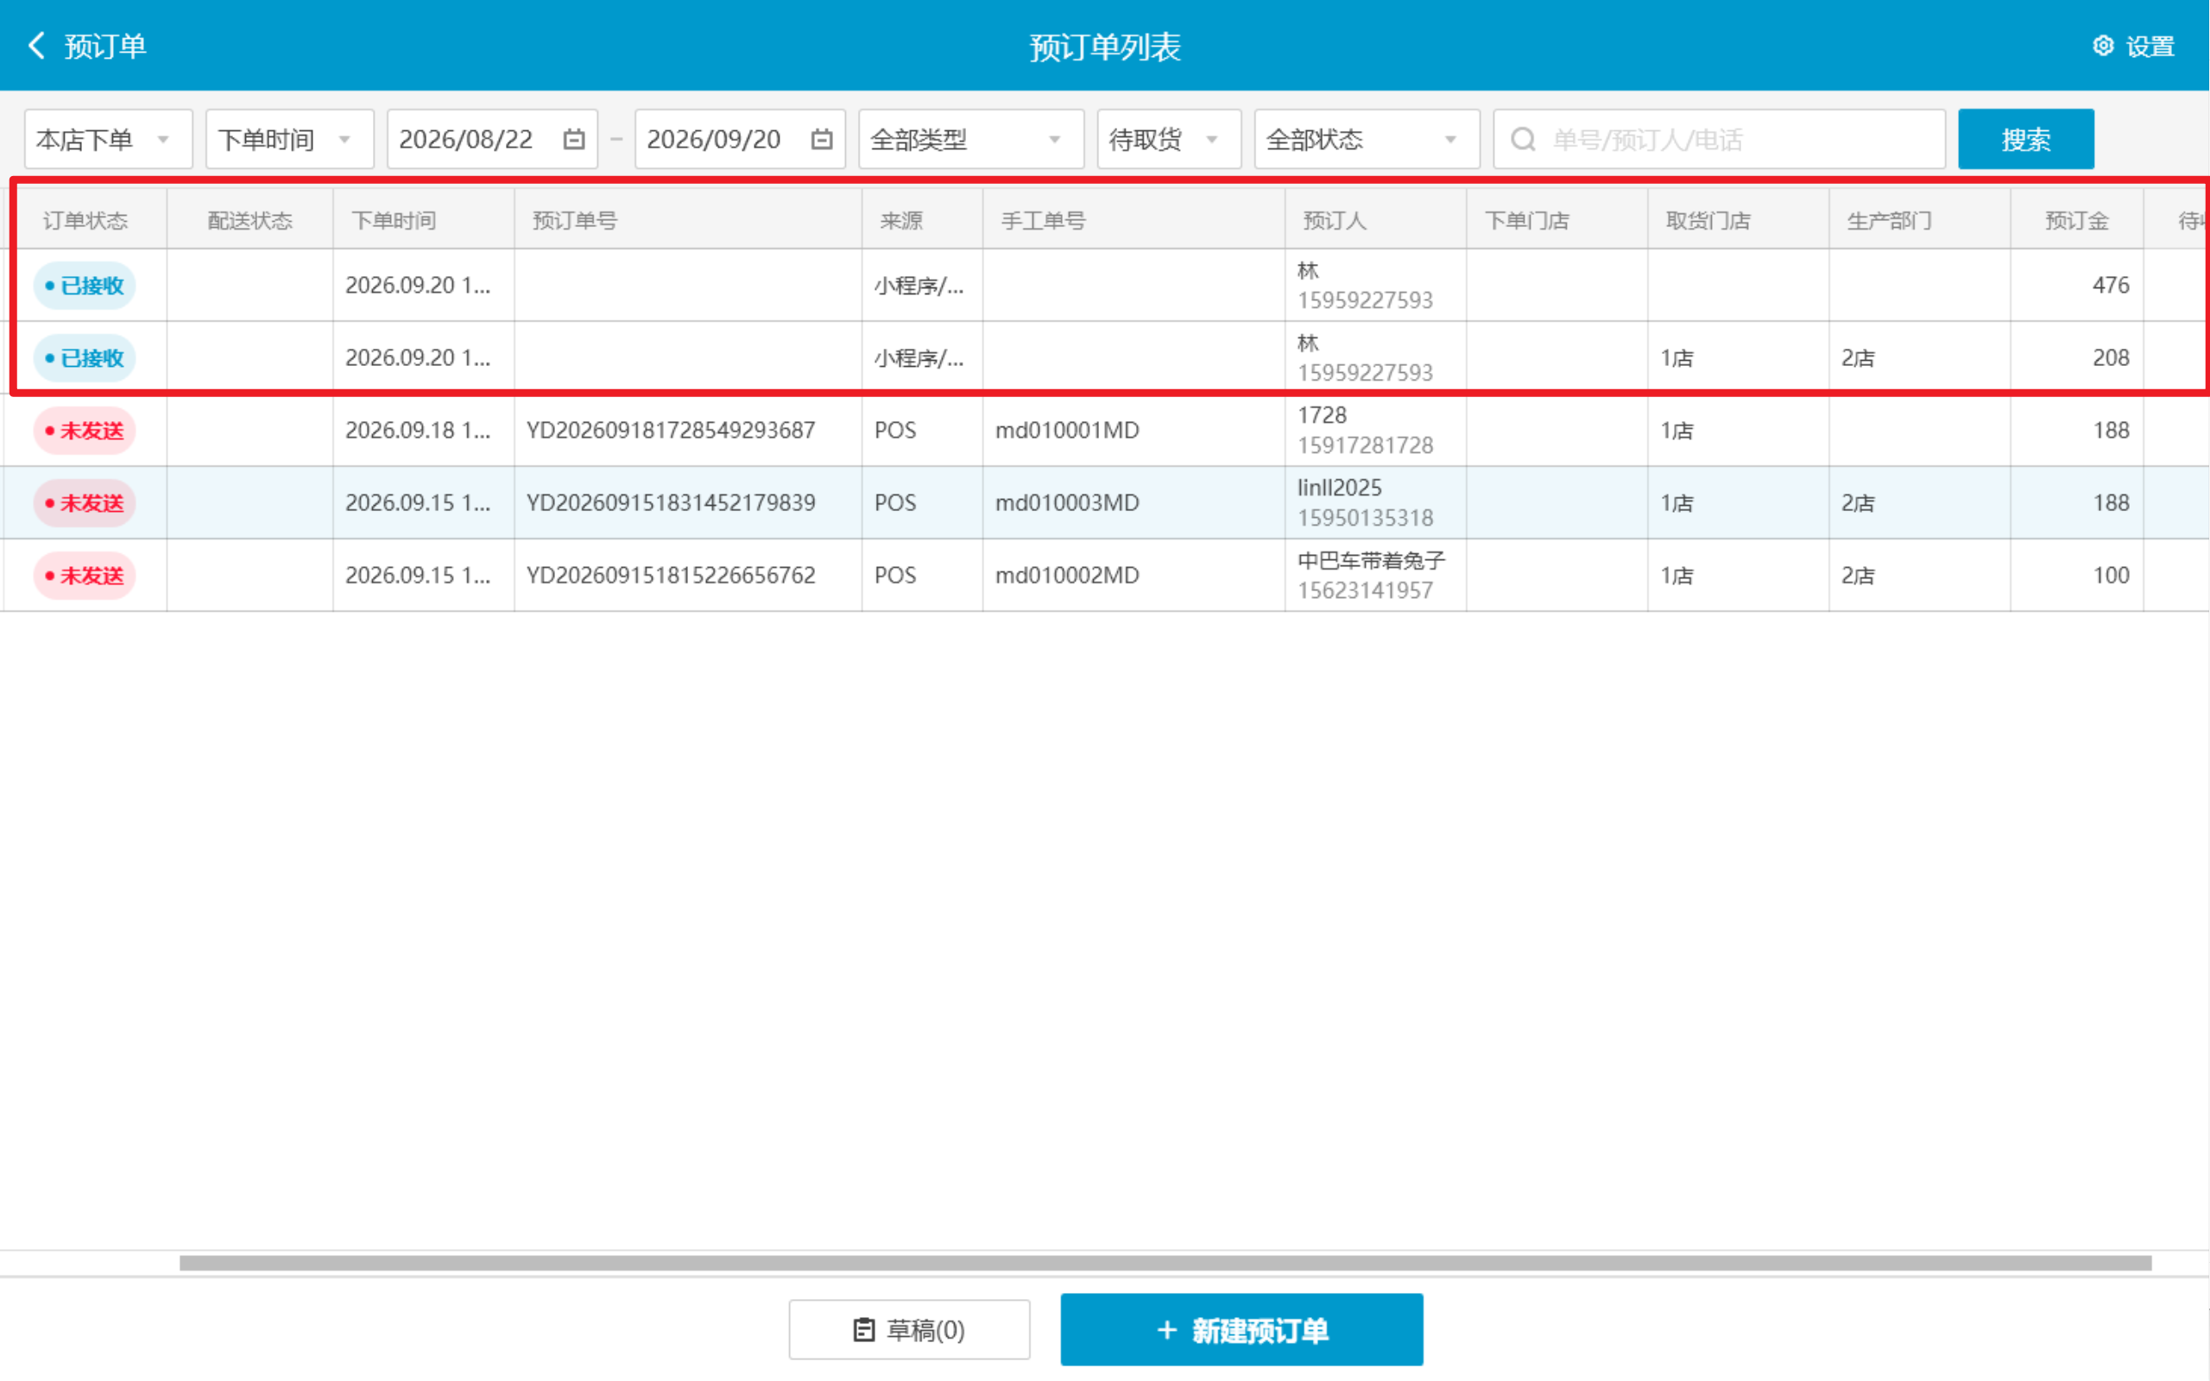
3）查看预订单详情页，显示所有商品（未打标签也显示）；
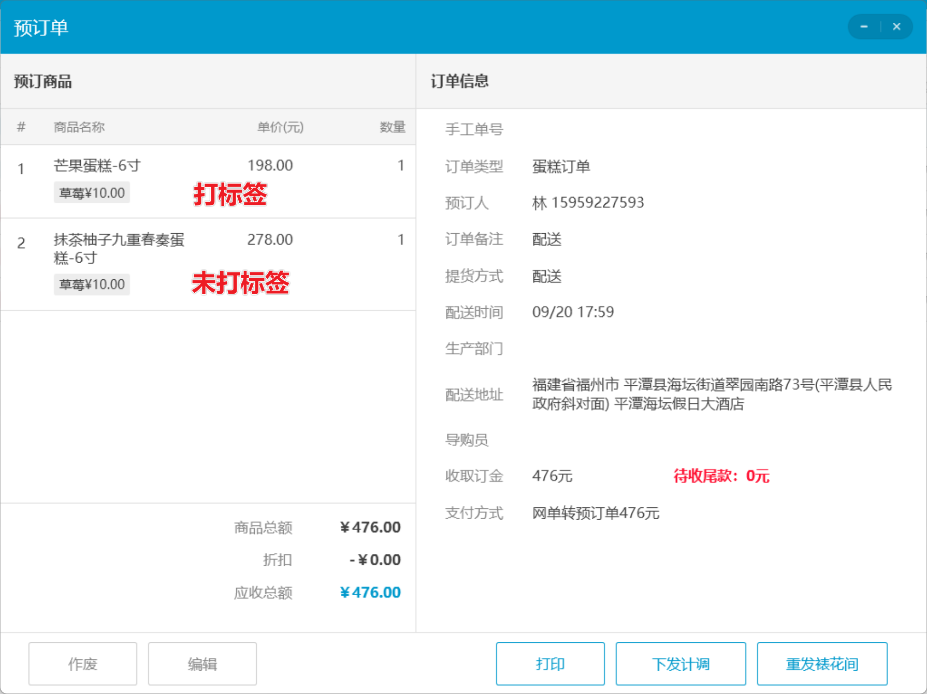
4）查看网络订单，订单正常显示，用于后续操作到店；
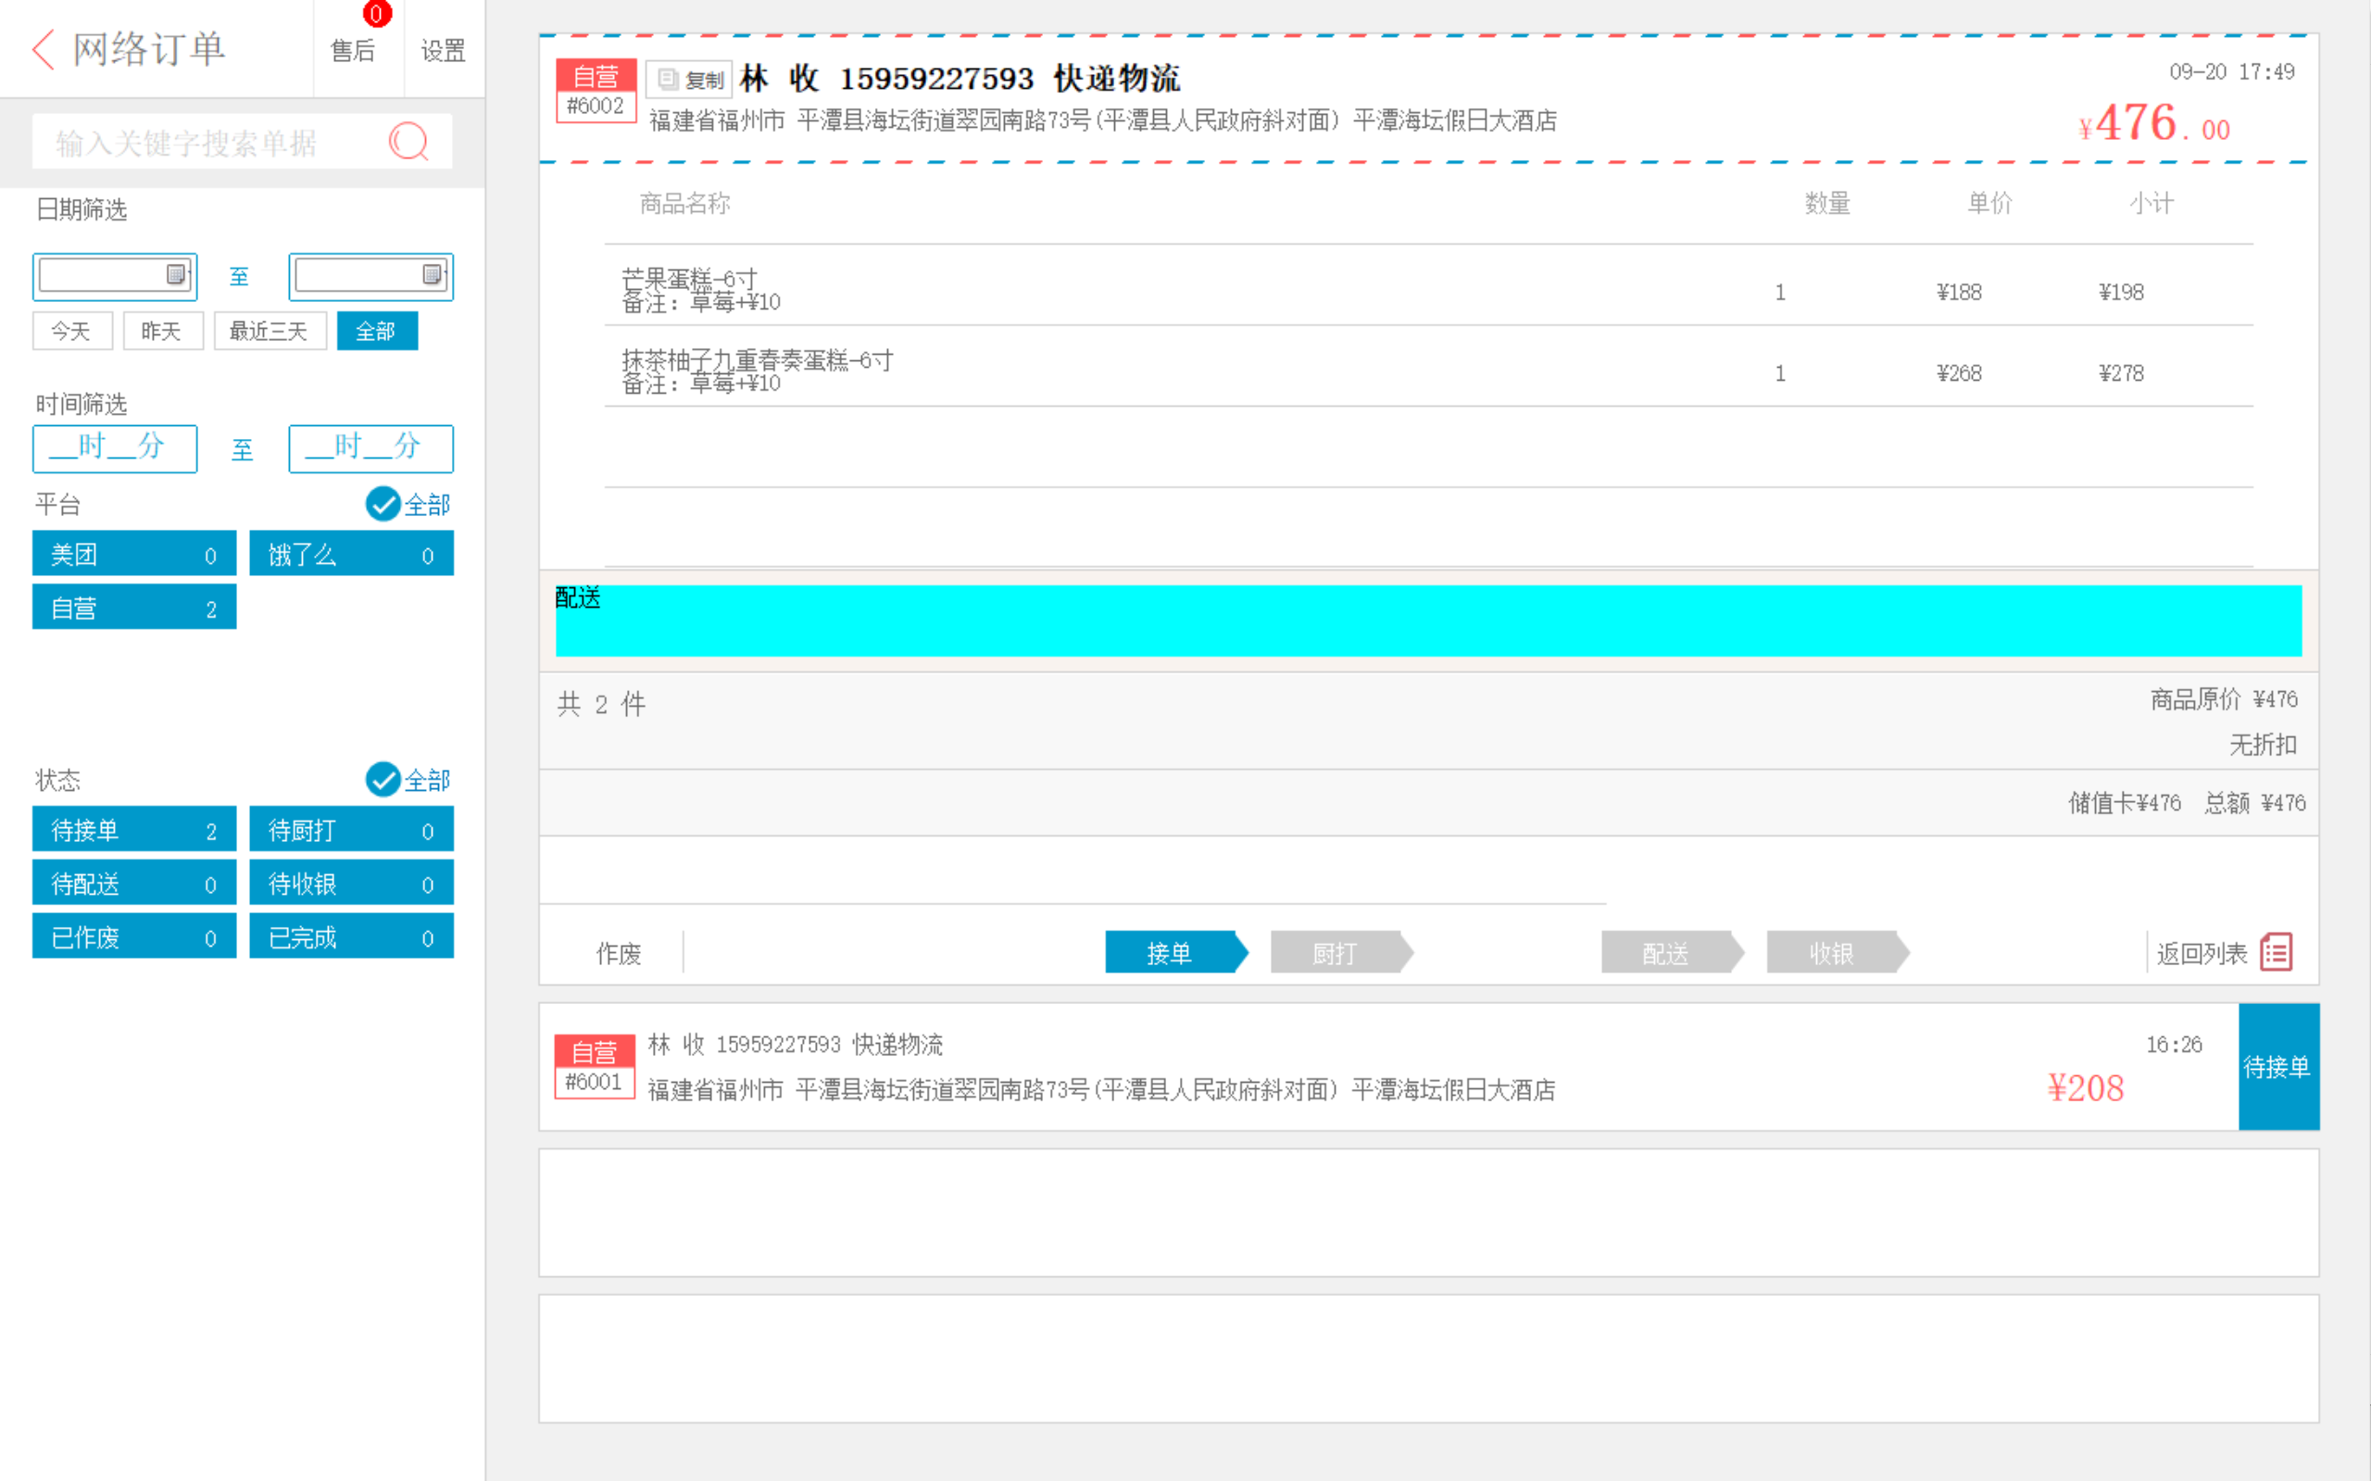
5）查看裱花KDS，预订单显示全部商品（未打标签也显示）；
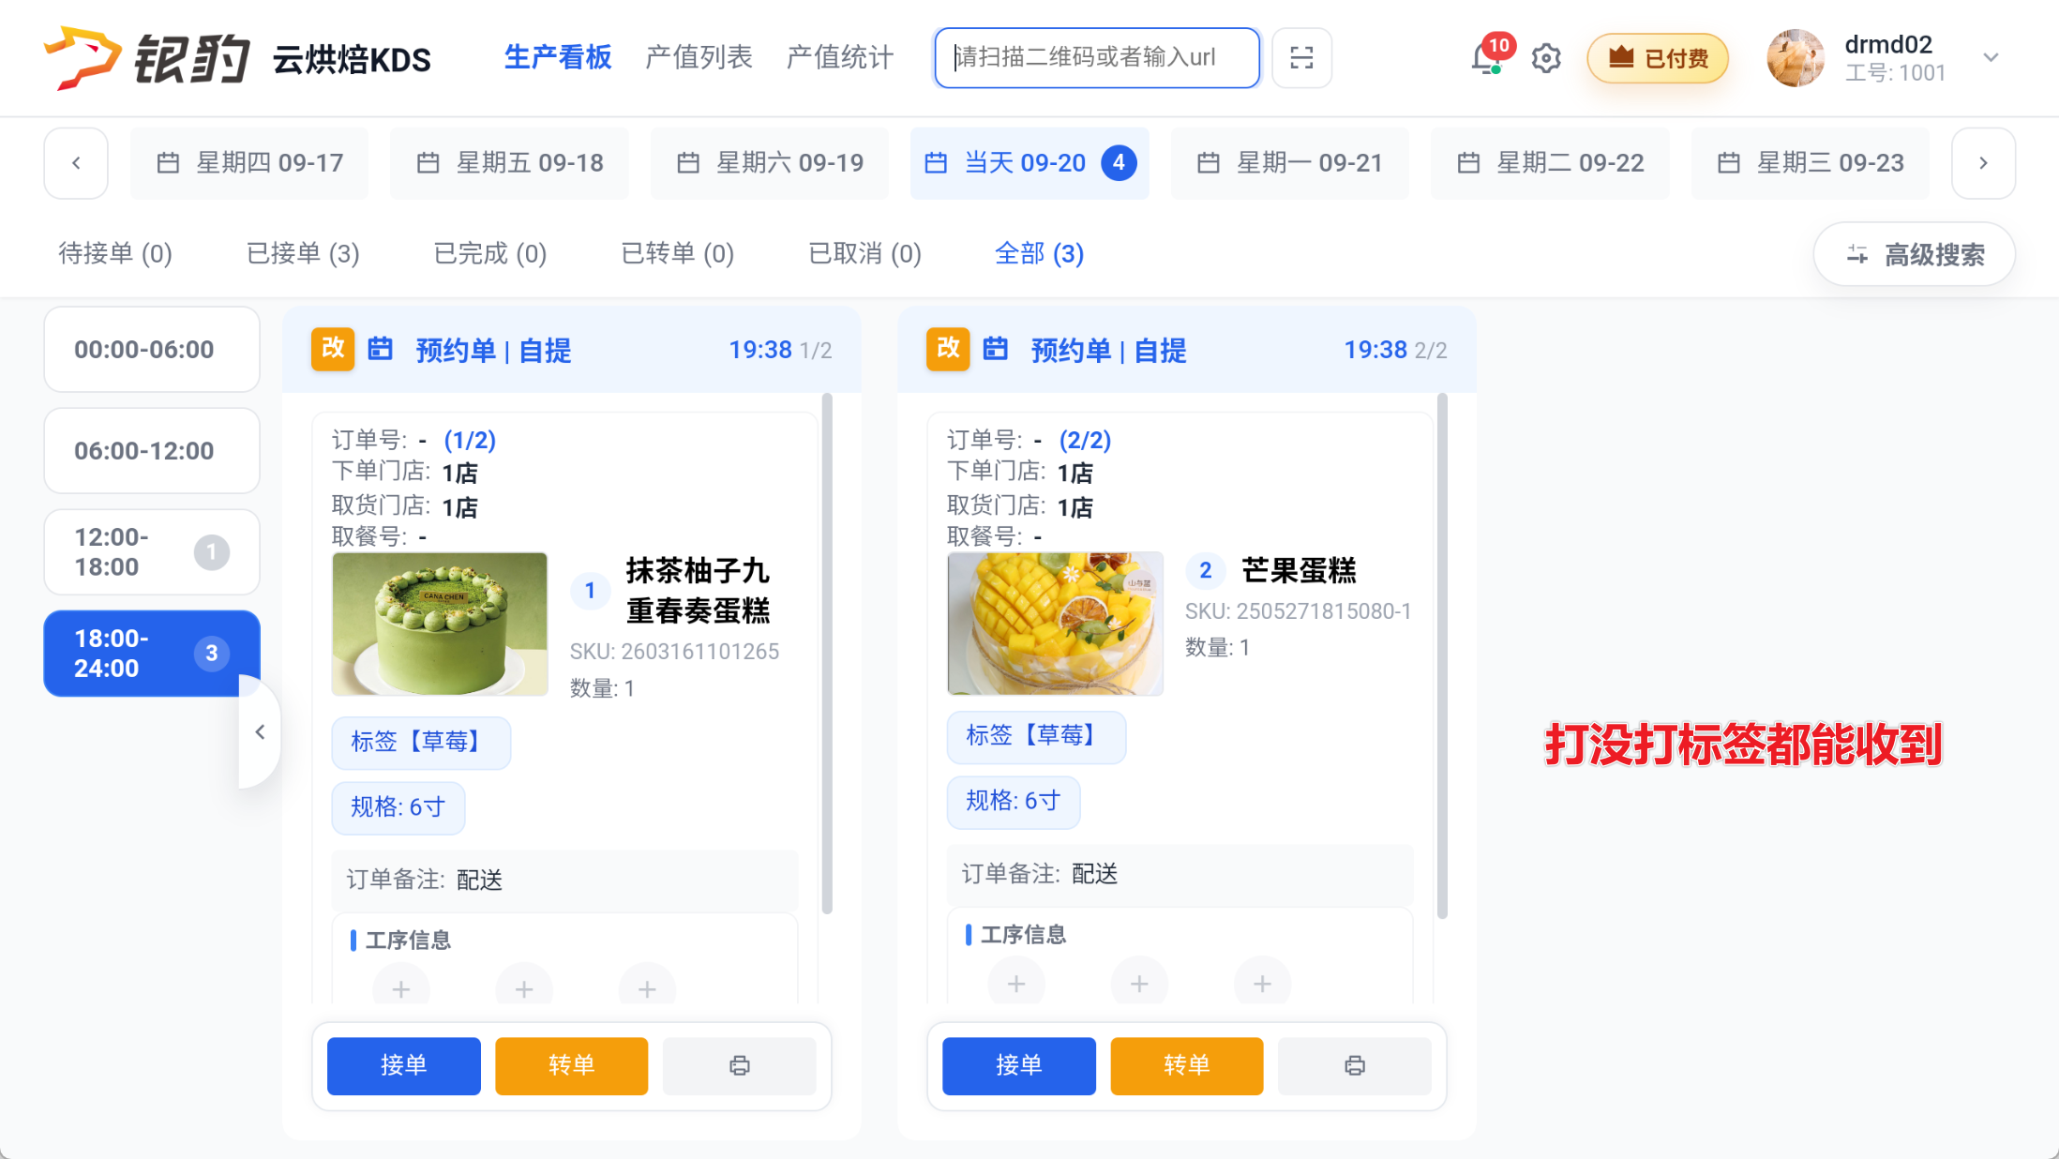

网单转预订单改单
适用场景：小程序、网单、外卖单转预订单的单据信息修改，改单仅支持修改订单信息，不支持改商品信息
操作路径：PC端-全部菜单-预订单；
操作步骤：
找到小程序/网单来源的预订单，双击打开预订单，点击【编辑】，可修改以下信息，点击【保存】，下发裱花间；
- 商品：不可编辑
- 图片：不可编辑
- 祝福语：不可编辑
- 手工单号：
  - 云烘焙后台已配置单号生成规则：隐藏手工单号，手工单号按系统规则生成，不可编辑；
  - 云烘焙后台未配置单号生成规则：显示手工单号，可编辑修改；
- 订单备注：可修改，通知裱花间；
- 提货方式：可修改，通知裱花间；
- 取货时间/配送时间：可修改，通知裱花间；
- 取货门店/配送地址：可修改，通知裱花间；
- 生产部门：可修改，旧裱花间单子直接移除，旧裱花间没有作废提醒和通知，新裱花间接到改单通知；
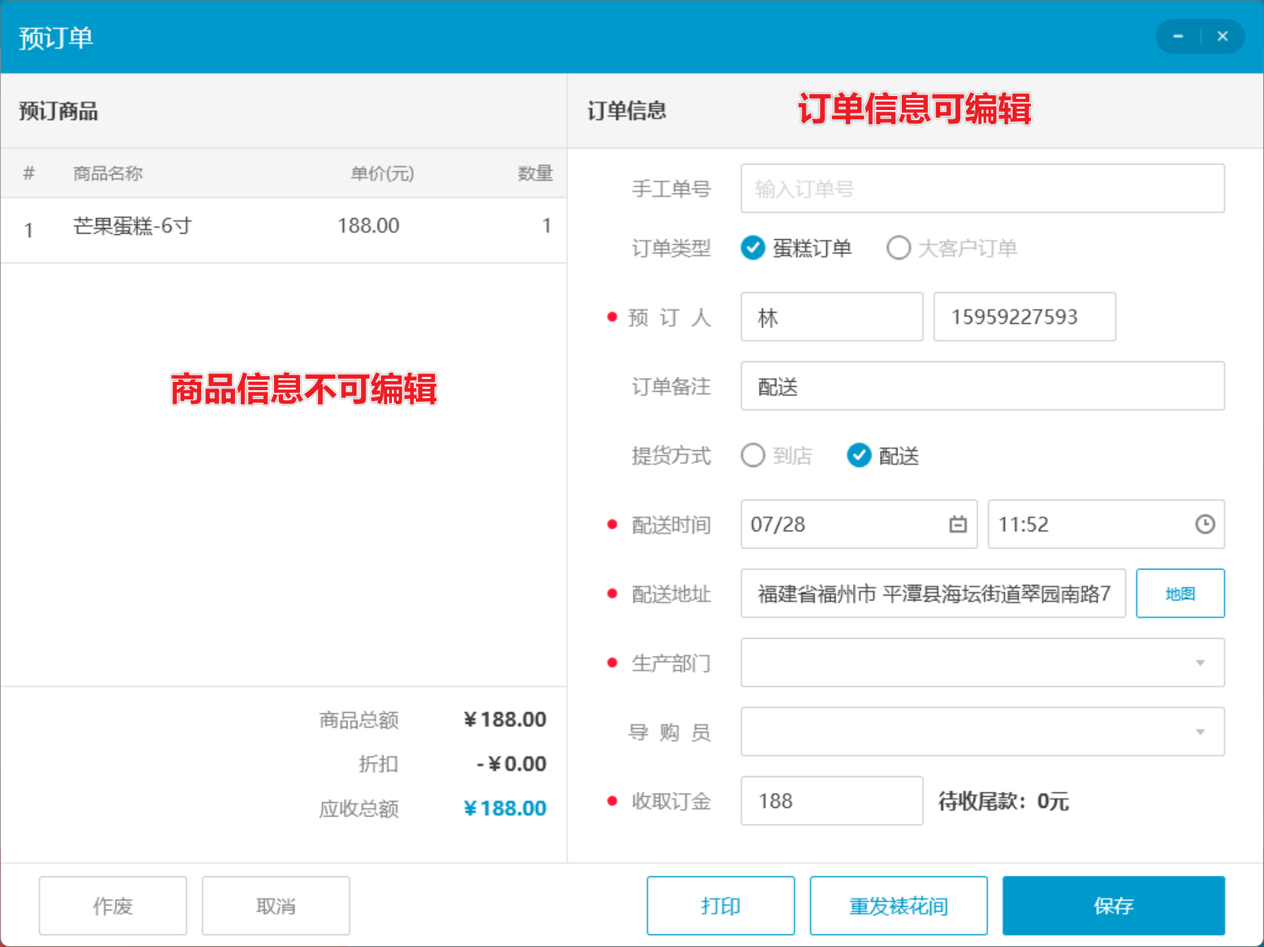

网单转预订单作废
说明：同预订单作废流程一致，仅作废转单生成的预订单，不作废来源网单，来源网单在网络订单作废；

网单转预订单到店/完成（从网单入口操作）
说明：网单转预订单禁止到店（不显示到店按钮），要从网络订单操作到店/完成；
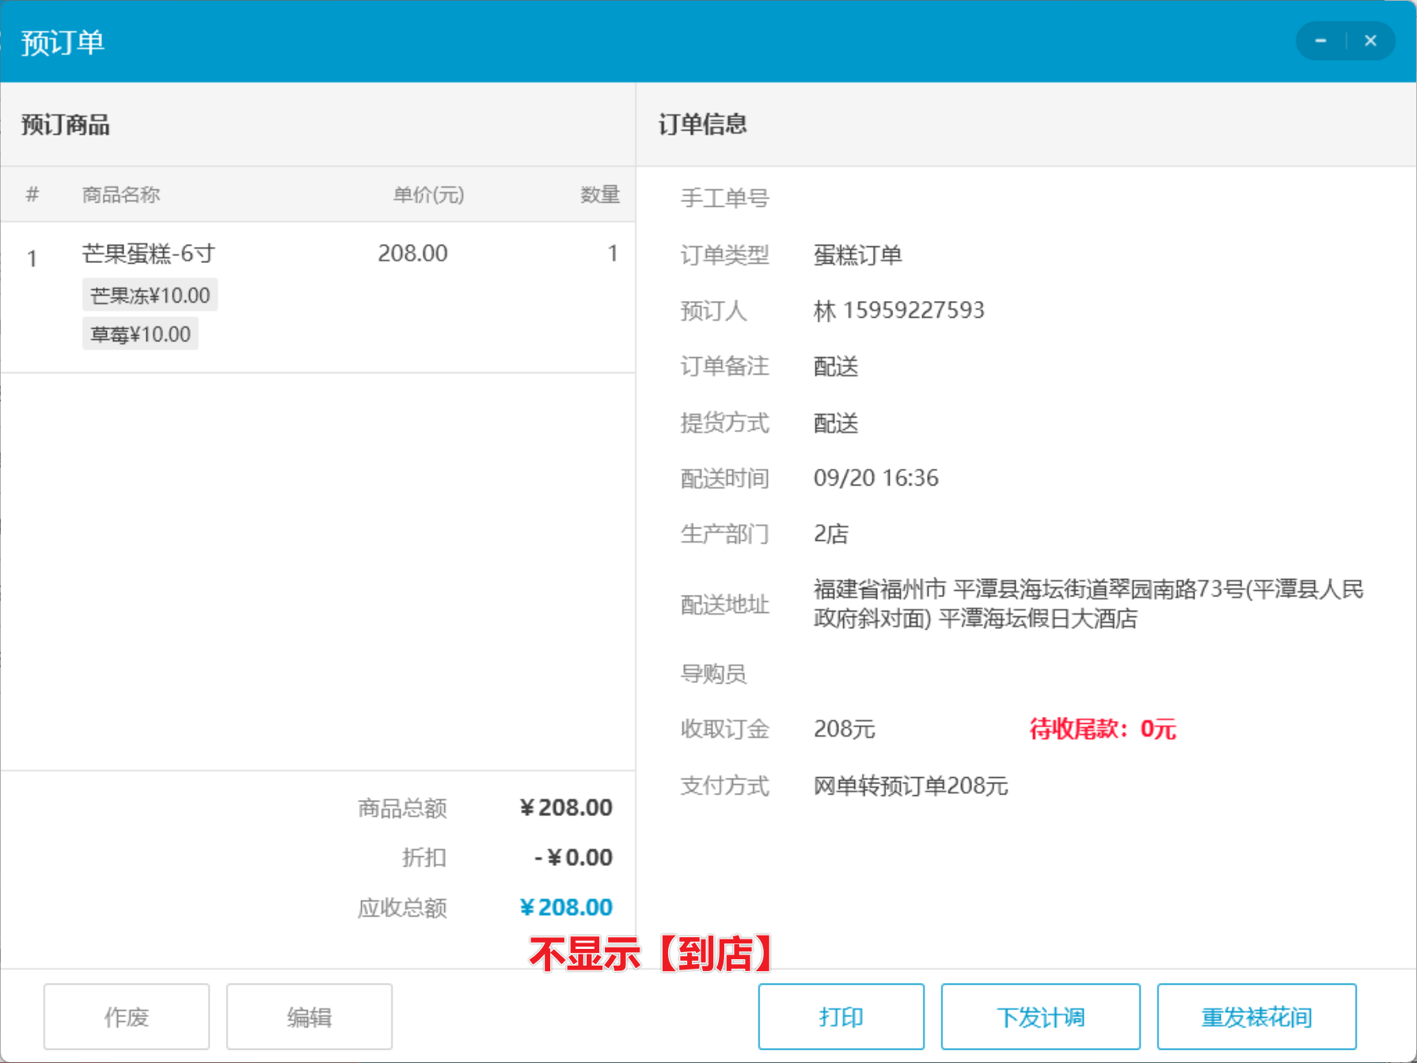

功能变更记录
- 2026.09.07 ｜ V4.71.204.5329 ｜ 3. 新建预订单会员价计算规则优化
- 2026.09.07 ｜ V4.71.204.5329 ｜ 2. 预订单添加商品支持分类+卡片式选择
- 2026.09.07 ｜ V4.71.204.5329 ｜ 17. 修复复用预订单时内部 UID 重复导致提交失败问题
- 2026.09.07 ｜ V4.71.204.5329 ｜ 16. 修复预订单尾款结算无法使用优惠券问题
- 2026.09.07 ｜ V4.71.204.5329 ｜ 14. 修复预订单草稿超过1笔无法打开问题
- 2026.09.07 ｜ V4.71.204.5329 ｜ 1. 预订单增加团购核销功能
- 2026.08.11 ｜ V4.71.204.5243 ｜ 3. 网单转预订单支持编辑预订单单据信息
- 2026.08.11 ｜ V4.71.204.5243 ｜ 2. 预订单、盘点列表支持自定义列展示
- 2026.08.11 ｜ V4.71.204.5243 ｜ 17. 修复预订单到店结算，现金支付方式抹零情况下无法完成的问题
- 2026.08.11 ｜ V4.71.204.5243 ｜ 16. 修复前台预订单支付定金点击积分抵现没反应问题
- 2026.08.11 ｜ V4.71.204.5243 ｜ 15. 修复预订单有使用券的情况商品明细金额不对问题
- 2026.08.11 ｜ V4.71.204.5243 ｜ 1. 预订单结算支持场景营销活动
- 2026.07.27 ｜ V4.71.204.5181 ｜ 38. 修复预订单券核销失败问题
- 2026.07.27 ｜ V4.71.204.5181 ｜ 3. 预订单新增复用单据功能
- 2026.07.27 ｜ V4.71.204.5181 ｜ 28. 修复优化预订单支付界面定金为0不可下预订单问题
- 2026.07.27 ｜ V4.71.204.5181 ｜ 27. 修复预订单开启尾款跑类库，定金使用优惠券的情况下，尾款需要重复支付问题
- 2026.07.27 ｜ V4.71.204.5181 ｜ 26. 修复预订单到店不打小票和新建预订单界面最小化主界面不能操作问题
- 2026.07.27 ｜ V4.71.204.5181 ｜ 24. 修复预订单提交后销售单据导购信息丢失问题
- 2026.07.27 ｜ V4.71.204.5181 ｜ 23. 修复预订单复用功能相关问题
- 2026.07.27 ｜ V4.71.204.5181 ｜ 2. 预订单作废接口调整
- 2026.06.30 ｜ V4.71.204.5104 ｜ 8. 网单来源预订单禁止编辑、到店
- 2026.06.30 ｜ V4.71.204.5104 ｜ 7. 支持自营网单、外卖单转预订单
- 2026.06.30 ｜ V4.71.204.5104 ｜ 6. 预订单列表增加【订单状态默认筛选设置】
- 2026.06.30 ｜ V4.71.204.5104 ｜ 30. 修复预订单称重商品数量无法编辑小数点问题
- 2026.06.30 ｜ V4.71.204.5104 ｜ 10. 优化预订单生成销售单据逻辑，增加日志记录，便于问题排查
- 2026.06.11 ｜ V4.71.204.5017 ｜ 7. 网单支持查看新裱花配送员相关信息
- 2026.06.11 ｜ V4.71.204.5017 ｜ 3. 预订单【配送状态】调整成任意状态都可点击查看预约提货单H5
- 2026.06.11 ｜ V4.71.204.5017 ｜ 28. 修复预订单模块创建预订单商品uid重复导致预订单生成失败问题
- 2026.06.11 ｜ V4.71.204.5017 ｜ 27. 修复新版预订单问题
- 2026.06.11 ｜ V4.71.204.5017 ｜ 2. 预订单列表增加单据来源标识
- 2026.06.11 ｜ V4.71.204.5017 ｜ 1. 预订单自增手工单号调整成提交单据时生成
- 2026.05.20 ｜ V4.71.204.4953 ｜ 6. 预订单【配送地址】增**加点选地图功能**
- 2026.05.20 ｜ V4.71.204.4953 ｜ 5. 预订单列表，配送状态为【配送中】，点击状态可查看预约提货单H5
- 2026.05.20 ｜ V4.71.204.4953 ｜ 4. 预订单列表，增加【配送状态】列，可筛选查询
- 2026.05.20 ｜ V4.71.204.4953 ｜ 3. 预订单【祝福语】支持快捷选项
- 2026.05.20 ｜ V4.71.204.4953 ｜ 25. 修复预订单开启尾款跑类库，定金使用优惠券的情况下，尾款需要重复支付问题
- 2026.05.20 ｜ V4.71.204.4953 ｜ 2. 预订单修改裱花间，自动下发新裱花间，旧裱花间作废
- 2026.05.20 ｜ V4.71.204.4953 ｜ 13. 网单接单小票支持补打
- 2026.05.20 ｜ V4.71.204.4953 ｜ 12. 切换成新版预订单界面
- 2026.05.20 ｜ V4.71.204.4953 ｜ 1. 新增预订单，手工单号根据参数及单号规则生成
- 2026.04.28 ｜ V4.71.204.4888 ｜ 8. 网单下发裱花间增加消息推送
- 2026.04.28 ｜ V4.71.204.4888 ｜ 7. 预订单增加【下发计调】功能
- 2026.04.28 ｜ V4.71.204.4888 ｜ 15. 修复烘焙预定金用美团券核销，打印的预订单小票支付方式不显示具体支付名称的问题
- 2026.04.28 ｜ V4.71.204.4888 ｜ 1. 预订单制作完成禁止作废
- 2026.04.13 ｜ V4.71.204.4822 ｜ 25. 修复美团券核销的预订单生成销售单据商品行实收金额和折让金额显示异常问题
- 2026.04.13 ｜ V4.71.204.4822 ｜ 18. 修复预订单取商品数据过大报错问题
- 2026.04.13 ｜ V4.71.204.4822 ｜ 16. 预订单消息推送至新版裱花
- 2026.04.13 ｜ V4.71.204.4822 ｜ 15. 预订单作废调用语音播报接口
- 2026.04.13 ｜ V4.71.204.4822 ｜ 14. 预订单提交调用语音播报接口
- 2026.04.13 ｜ V4.71.204.4822 ｜ 10. 预订单详情页显示配送方式和配送单号
- 2026.03.27 ｜ V4.71.204.4766 ｜ 6. 预订单生产部门按后台【接单门店配置】显示
- 2026.03.27 ｜ V4.71.204.4766 ｜ 5. 支持修改预订单提货方式
- 2026.03.27 ｜ V4.71.204.4766 ｜ 4. 预订单对应口味支持选择数量
- 2026.03.27 ｜ V4.71.204.4766 ｜ 15. 预订单增加祝福语字段
- 2026.03.27 ｜ V4.71.204.4766 ｜ 14. 预订单支持上传多张自定义图片
- 2026.03.27 ｜ V4.71.204.4766 ｜ 10. 预订单状态增加【制作中】，裱花间接单后返回状态
- 2026.03.12 ｜ V4.71.204.4696 ｜ 19. 收银小票的商品总数统计调整
- 2026.03.12 ｜ V4.71.204.4696 ｜ 11. 接单小票&配送小票支持打印外卖平台顾客脱敏手机号
- 2026.02.05 ｜ V4.71.204.4659 ｜ 28. 预订单完成接口返回报错的时候不提交单据
- 2026.02.05 ｜ V4.71.204.4659 ｜ 14. 生日祝福语调整字段
- 2026.02.05 ｜ V4.71.204.4659 ｜ 12. 手动选择裱花间可支持选择不发送
- 2025.12.02 ｜ V4.71.204.4507 ｜ 31. 修复预订单模块，商品带口味场景，使用优惠券全额抵扣后，打印与界面显示金额未计算口味加价部分的问题
- 2025.12.02 ｜ V4.71.204.4507 ｜ 14. 接单小票需要兼容打包费
- 2025.09.25 ｜ V4.71.204.4409 ｜ 8. 预订单到店时兼容判断商品负库存不允许销售的开关
- 2025.09.25 ｜ V4.71.204.4409 ｜ 4. 修改生产部门或裱花间设备号后通知裱花间APP作废&发送新订单
- 2025.09.25 ｜ V4.71.204.4409 ｜ 10. 预订单组合支付的小票需打印支付方式名称
- 2025.09.02 ｜ V4.71.204.4359 ｜ 5. 预订单订金&尾款支付支持支付折扣单独计入支付方式
- 2025.08.14 ｜ V4.71.204.4312 ｜ 4. 接单小票&收银小票支持打印预约单的抬头

